栉风沐雨 春华秋实



廖洪森名师工作室活动简报（2020 年 1 0 月）


栉风沐雨 春华秋实

——廖洪森名师工作室活动简报

（2020 年 1 0 月）

主管：双流区教育局

双流区教育研究与教师培训中心名师工作室管理办主办：廖洪森名师工作室
主 编：廖洪森副主编：游 燕
古 灵

编委：
廖洪森文 蕈
古 玲刁婵娟
付 攀 游 燕

投稿信箱：liaohongsengzs@163.com 工作室QQ 交流群： 280767145

目录
CONTENTS
工作掠影 4
课例研究 11
专题讲座 17
时政聚焦 34
导师推荐 45
书香致远 56
学科前沿 58


工作掠影

更新教学观念 落实立德树人

——记廖洪森工作室全体高中成员学习交流
10月16日下上午，成都市级菜单培训在四川双流艺体中学AI教室开展，艺体中学高二政治教师的唐雪冰老师为大家献上了主题为《文明瑰宝：坚定传承中医药的文化自觉与自信》的一堂公开展示课，活动还邀请了成都七中的优秀教师袁徐铭老师为我们做了题为《基于大概念的单元教学实践探究——以<文化生活>教学设计为例》的讲座。廖洪森工作室全体高中教师积极参加了本次活动。
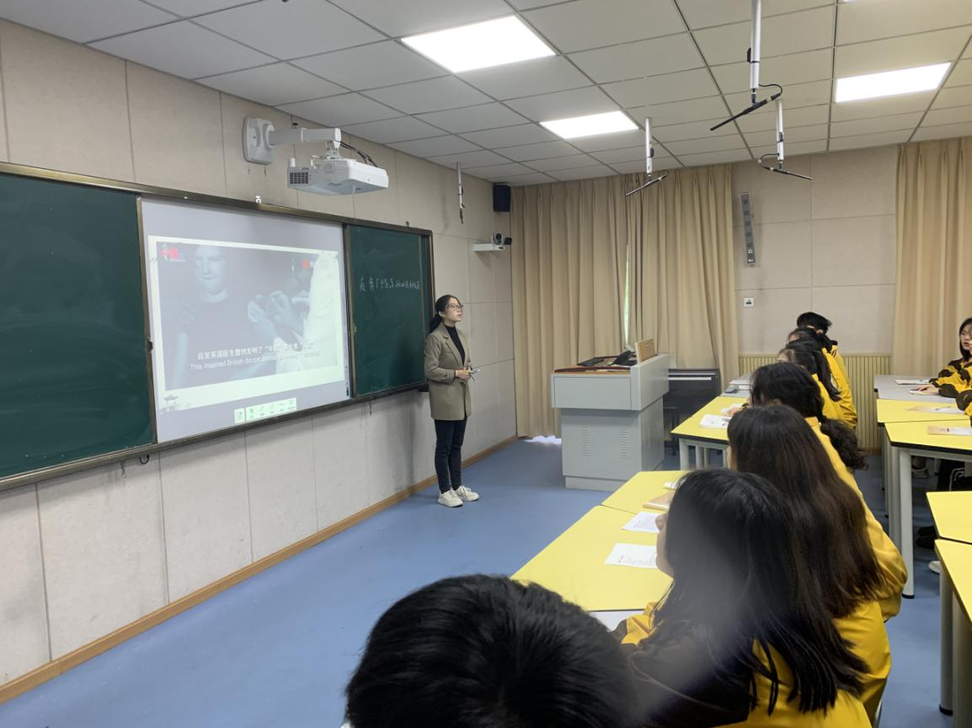

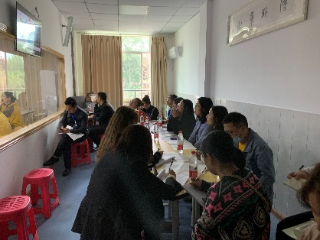
活动第一部分，基于大单元教学为背景，高中政治教师唐雪冰为大家带来了《疫情下中医药文化的传承与发展》新授课。唐老师通过学生对中西医的不同态度展开，结合中医药在新冠防控中的作用,帮助学生重塑对中医药文化的认识。然后通过展示中医药文化发展遇到的问题，引导学生探究思考本课核心问题：如何促进中医药文化的发展。通过小组讨论发表意见后，由唐老师进行总结。最后通过让学生演唱中医版《生僻字》来感受中医药文化的魅力，增强文化自觉和自信。

课后在工作室学员李佳蔚老师主持下对这堂课进行点评。
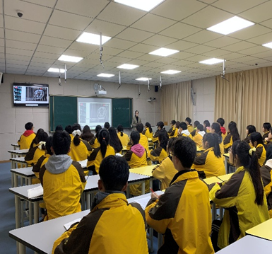
首先，由唐雪冰老师介绍教学设计，唐老师的课一共包括四个环节：以互动活动、视频重塑学生对中医药认识；要让学生正视中医药发展的问题；小组合作探究整理出中医药文化传承与发展的方法，增强责任意识；通过学生演唱活动增强对中医药文化的自觉与自信。其次，工作室学员唐晓华老师进行点评：整堂课很新颖，基于大单元进行教学设计，是一个大的突破。整堂课在情景设置上充分激发了学生兴趣，调动了学生的主动性。在问题设置上层次分明、环环相扣。探究活动上给了充足的时间。但存在一些不足，在点明中医药在新冠防控中的作用时有些仓促，没有感受到文化自信。在总结促进中医药传承与发展时没有重点指出社会实践。随后，工作室学员郑晓静老师进行补充：本课是以大单元为背景展开，第二单元内容相对较多较难，所以一节课能实现的教学任务有限，知识也仅流于表面。

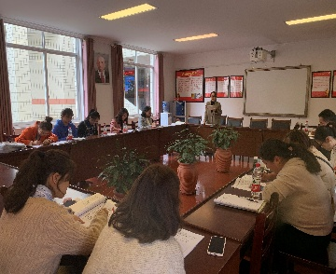
活动第二环节邀请了成都七中优秀教师，成都市政治中心组袁徐铭老师为我们作了题为《基于大概念的单元教学实践探究——以<文化生活>教学设计为例》的讲座。袁老师从“大概念”的提出背景谈起，谈到对“大概念”教学的总体认识，再以《文化生活》中某一单元教学为例谈“大概念的单元教学操作实践”为我们带来了一堂精彩而且具有实践操作意义的讲座。
袁老师指出：“学科大概念教学中所涉及的是具有迁移价值、用来分析解决社会现实问题的核心知识，因此有可能也有必要设计指向高阶思维的学习任务。同时，核心问题和子议题需要情境支撑，并非空泛地讨论子议题，而这种情境是高阶思维得以孕育的复杂情境。因此，在设计高质量的活动情境时，要关注大概念学习中学习任务所体现的思维活动水平。以核心问题驱动大概念的学习，通过议题式学习设计学习活动。通过对教材、课标的文本解读梳理出学科大概念，并以学科大概念筛选出值得持久性理解的知识内容，这避免了教学聚焦知识的数量。”为我们一线教师进行“大概念单元教学”指明了方向。袁老师还提出：“以大概念引领活动，这样活动和情境才能有明确的目标指向，避免了教学聚焦活动本身。知识点教学下，是“对知识做什么”的教学思路，以情境作为观点生成的材料，是为了理解知识本身。大概念教学是指向学科核心素养的，转向了“用知识做什么”，即转向知识能解决现实生活中的什么问题。大概念是高层次的学习目标在核心素养方向上的凝练与提升，大概念的学习是为了问题的解决，大概念的学习也始于问题，核心问题是大概念学习的有效驱动力。要发挥现实问题在大概念习得中的驱动力作用，需要用核心问题的方式将大概念表现出来。”这些观点的提出，为我们今后的教学设计提供了很好的方向指引和实际操作范本，与会的老师都给予了热情的掌声。活动在参与教师们的议论和感谢声中结束。

高效课堂重方向 名师送教助均衡

根据双流区名师送教下乡活动的工作部署，为提升教师素质，共享优质资源，促进基础教育的均衡发展，同时使工作室成员更快成长，10月21日，特级教师廖洪森携名师工作室全体成员走进双流艺体中学，开展了初中道德与法治送教下乡活动，彭镇初中、金桥初中的道德与法治教师参加了本次活动。

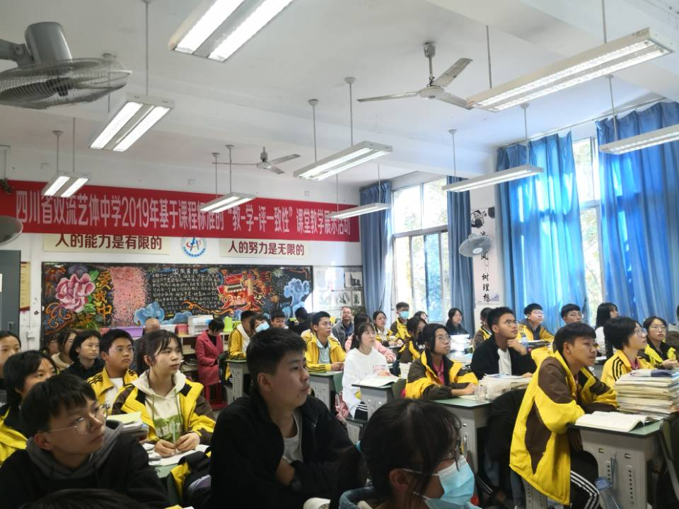

双流艺体中学的黄洪霞老师围绕第三单元的核心问题——高扬民族精神，呈现了一堂研讨课。黄洪霞老师以“疫情结束了吗？”为引入，通过展示全国和全球疫情实时数据，引导学生思考我国抗疫取得重大成就的原因，并引出本课学习主题:高扬民族精神。
为了解决民族精神的内涵比较抽象的问题，黄洪霞老师通过歌曲《国家》和对应视频让学生直观感受、理解民族精神中的家国情怀，奋斗精神、团结精神和自强不息精神。
学生在感受歌曲《国家》中中华儿女爱国之情的同时，思考：“视频展现了全体中华儿女在突发疫情面前的哪些精神品质？”通过合作探究，学生从视频中、自己听到的，看到的抗疫事迹中总结出中华民族伟大民族精神是以爱国主义为核心的团结统一，爱好和平，勤劳勇敢，自强不息精神。
通过观看习近平在全国抗击新冠肺炎疫情表彰大会上的讲话，认识到中国人民和中华民族在抗疫中铸就的生命之上、举国同心、舍生忘死、尊重科学、命运与共的伟大抗疫精神，是对民族精神的丰富和发展，中华民族精神具有与时俱进的品格。通过我国抗击疫情取得的成就，感受中华民族精神的最大作用。
中华民族精神的生命在于传承和弘扬。为了让学生理解如何传承和弘扬民族精神，黄洪霞老师带领学生一起演唱《义勇军进行曲》，感受在国家危难民族危亡的紧要关头，我们应该挺身而出，舍生忘死，前仆后继。通过展示各个领域的中华儿女英勇奋战、勇挑重担、协同攻关、坚守岗位、不辞劳苦、默默奉献，引导学生从自己做起、从现在做起、从小事做起，自觉高扬民族精神，放飞梦想，创造精彩人生。
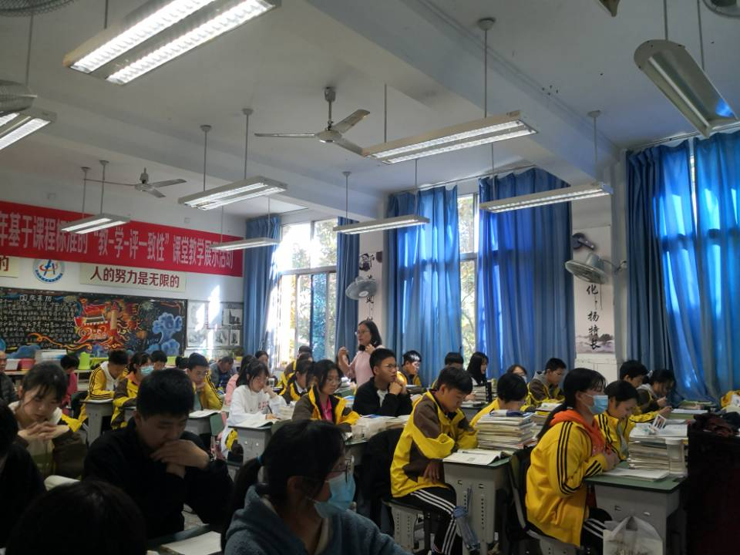
廖洪森名师工作室领衔人、特级教师廖洪森老师给工作室成员和参加本次活动的道德与法治教师们分析了2020年成都市初中道德与法治毕业会考试题，针对老师们目前面临的现实困惑，针对九年级道德与法治教学内容的处理提出了四点建议：
一是必须再强化学习主题。建议对每单元的学习主题加以强化，具体方式是引导学生理解学习主题是怎样对本单元各课进行提炼和归纳的。
二是必须重视检测学习效果。建议重新挑选每单元中的部分试题进行组合使用，通过集中训练来发现问题，有针对性地评讲问题，串讲问题。
三是必须重视进行知识梳理。建议对知识梳理重新进行整理，明确重点，筛选常考点，让教学更具有针对性和实效性。
四是高度重视组织教学。在组织教学时，要以课程标准为基础，围绕核心问题进行大单元教学，注重落实学科核心素养，这些建议为老师们指明了教学方向。

以教代培促成长 学科教学重素养

10月30日上午，成都市级菜单培训在四川双流艺体中学AI教室开展，艺体中学政治学科组高二年级的张颖老师为大家献上了主题为《弘扬抗疫精神 彰显使命担当》的一堂公开展示课，活动还邀请了成都四川省教育科学研究院的研究员卢志老师为我们做专题讲座。廖洪森工作室的高中学员积极参加了本次活动。
活动第一部分，基于大单元教学为背景，艺体中学张颖老师为大家献上了主题为《弘扬抗疫精神 彰显使命担当》的授新课。
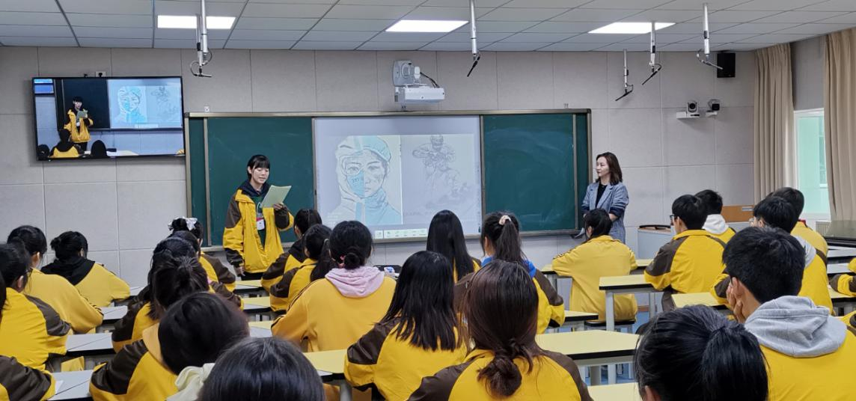

本堂课通过回顾新冠疫情防控过程，了解全党全国人民为疫情防控所作出的贡献，包括期间的感人事迹、英雄事迹等，促进对抗疫精神的深度认知与高度认同。然后从对抗疫精神的认同，到对民族精神的认同，从而内化为价值认同，激发学生树立投身建设中国特色社会主义的伟大实践的自觉，承担起中华民族伟大复兴的历史担当。
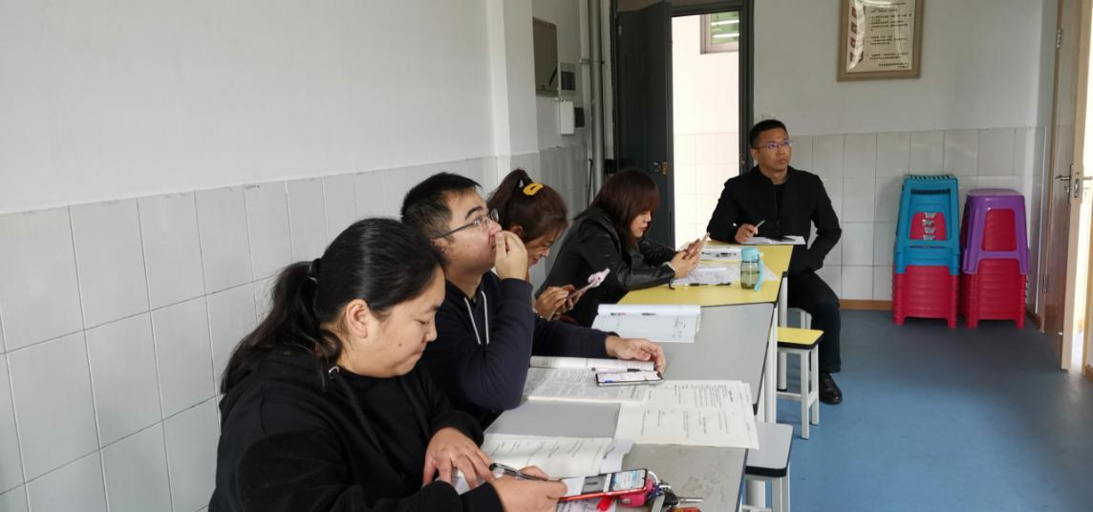
课后在王洪梅老师主持下对这堂课进行点评。有老师指出在回顾疫情防控的视频中，总结出全党全国人民为疫情防控作出的努力与贡献，形成抗疫精神有初步的认同；从中总结抗疫精神，深化对抗疫精神的认同；结合抗疫精神，谈一谈新时代新青年如何弘扬抗疫精神、民族精神，从而树立价值认同和使命担当整体流程完整流畅，比较能够体现政治学科核心素养和必备能力。但也有老师指出课堂存在的一些不足，如本课是以大单元为背景展开，所以一节课能实现的教学任务有限，知识也仅流于表面。

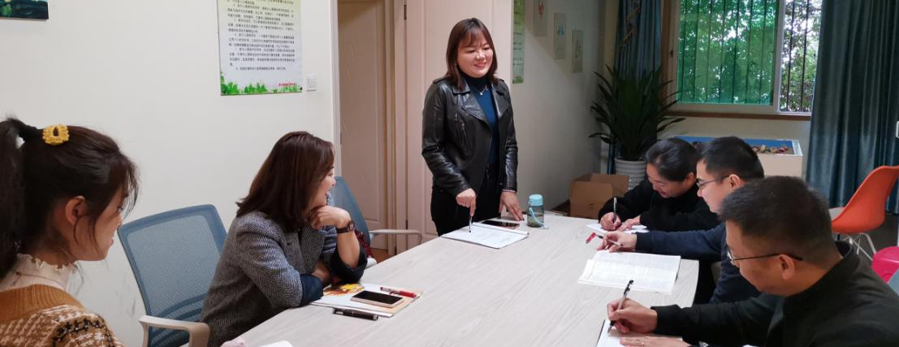

活动第二环节我们组织参会教师学习双流区第九届高三课标解读大赛的相关资料，并请高三教研组长韦霞老师为大家介绍了高三的成功经验。
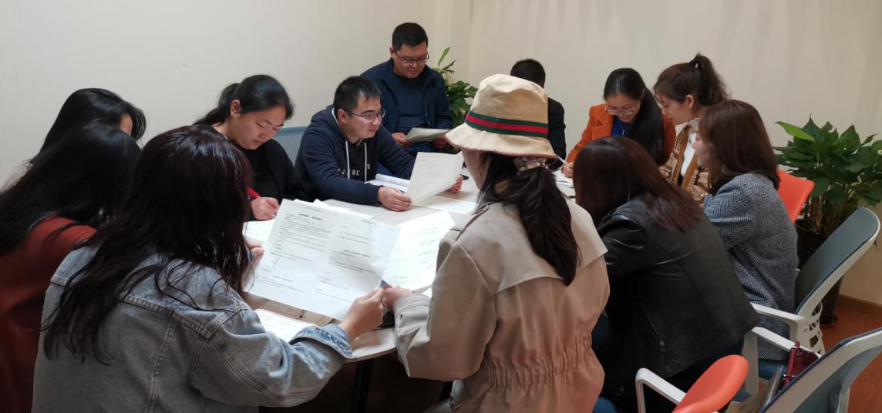
韦霞老师无私的分享了高三整个准备比赛的过程和方法，并且提出了在整个参赛的工程中她的几点感受，总结了几点非常实用的方法传授给在座的参会教师，也总结了在比赛中暴露出的不足之处。给明年的参赛提供了很好的借鉴资源。
活动在参与教师们的议论和感谢声中结束。

思政教育一体化创新课堂
课例研究
锤炼匠心，筑梦中国
—传承和弘扬大国工匠精神

习近平总书记在十九大报告中强调，建设知识型、技能型、创新型劳动者大军，弘扬劳模精神和工匠精神，营造劳动光荣的社会风尚和精益求精的敬业风气。本课以具体、鲜活的大国工匠为切入点，引领学生走近大国工匠，体悟精神内涵，践行工匠精神，助力中国梦想。
教学解说
1.了解中国从古至今工匠精神的体现、传承工匠精神的意义；
活动目标
2.体悟、领会大国工匠精神的具体内涵，明白在新时代弘扬工匠精神的重大意义；
3.思考在实际生活中具体如何培养、弘扬工匠精神。
本课使用了《大国工匠2018年度人物颁奖典礼》《我在故宫修文物》《了不起的匠人》《大国工匠》《留住手艺》等影像资料，让学生在鲜活的大国工匠案例中去体悟、领会大国工匠精神的具体内涵，在实际生活中积极践行工匠精神，助力中国梦实现。
课程资源
新课导入：老师作一个小调查，请问同学们知道哪些具有百年历史的“中华老字号”？
活动过程
教师预设：贵州茅台酒、云南白药、北京同仁堂、老凤祥、全聚德烤鸭、张小泉剪刀、狗不理包子等。
统计材料：中国商务部中华老字号信息管理平台显示，全国被认定为“中华老字号”的企业近1200家，平均“年龄”超140岁。截止2012年，寿命超过200年的企业，日本有3146家，为全球最多，德国有837家，荷兰有222家，法国有196家。
问题设计：从文化延续的角度看，这些百年老店的百年品牌为何能长寿呢？
学生活动：略。
教师预设：
超强的产品和服务，超高的质量和品质，超凡的竞争力和口碑，超长的生存能力和持续发展能力，往往是百年老店、百年品牌的共同特质。形成这些特质，其背后往往是工匠精神和工匠文化的连绵传承。
过渡：说到工匠精神，我们常常首先想到德国、日本等国家，但殊不知，工匠精神并不是舶来品。我们通过三则材料来了解一下。
一、回溯往昔辉煌，感知工匠精神
材料一： 自秦汉时期开始，中国就因纺织品、陶器等工艺品精湛的制作技术被世界称之为“丝绸之国”“陶器之都”，到了宋代，冶炼、舟车、桥梁、建筑、织造、印染、制 衣、陶瓷、茶、酒等工艺技术水平都达到相当高的水平，并诞生了《营造法式》、《梦溪笔谈》等一系列科技史上的珍贵史料。实行“物勒工名”（制品上标明制作者姓名）的管理制度，制定了《工律》、《均工》等一系列法律与管理档案，考核标准十分严格，制度建设相当完备。英国科技史家李约瑟说：“中国在公元3世纪到13世纪之间，保持了一个西方望尘莫及的科学知识水平。
材料二：《庄子》中记载的“庖丁解牛”的故事：厨师给梁惠王宰牛，其间凭精神和牛的接触，而不用眼睛去看，依照牛体本来的构建，用很薄的刀刃插入有空隙的骨节，使用了十九年的刀刀刃还像刚从磨刀石上磨出来的一样锋利。《庄子·达生》中还记载了鲁国木匠梓庆能做到“削木为鐻，鐻成，见者惊犹鬼神”。
材料三：出土文物：曾侯乙青铜尊盘+越王勾践剑+鎏金作品+花丝作品（图暂略）
解说：曾侯乙青铜尊盘：曾侯乙尊盘是春秋战国时期最复杂、最精美的青铜器件，于1978年出土。尊盘上的纹饰精美复杂，玲珑剔透的蟠螭和镂空花纹，形似朵朵云彩，上下叠置，整件器物精美绝伦。至今，复制无果。
越王勾践剑：作为春秋时期越国的青铜器，在1965年出土。在地下埋藏了两千多年之后，越王勾践剑在出土的时候表面并没有锈迹，在场考古工作者回忆，一名开采队员拿剑时一不留神就将手指割破，血流不止。有人再试其锋芒，稍一用力，便将16层白纸划破。后经过检测发现越王勾践剑是由多种金属融合而成，至今的科学，都无法做出合理解释。
鎏金作品：近代称“火鍍金”。它是把金熔于水银之中，形成金泥，涂于铜或银器表面，加温，使水银蒸发，金就附着于器物表面。
花丝选用金、银、铜为原料，採用掐、填、攢、焊、编织、堆垒等传统技法。鑲嵌以挫、鎪、捶、悶、打、崩、擠、鑲等技法，將金屬片做成托和爪子型凹槽，再鑲以珍珠、寶石。
问题设计：从工匠精神发源的角度，说说以上三则材料共同说明了什么问题？
学生活动：略
教师预设：
材料说明中国自古就不缺少工匠精神。我国古代的科学技术发明与应用无不体现着中国传统的工匠精神。不管是从文化典籍还是后世出土的文物中，我们都能够感受到古代工匠的精神魅力。中国匠人们用精益求精的技术追求和专注敬业的奉献精神凝结成一种独具特色的“工匠文化”，造就了一部匠品辉煌史，为中华民族留下了宝贵的物质文化遗产。工匠精神也成为中华民族精神文化遗产的重要组成部分。
过渡：然而在欣赏古人高超的技艺的同时，我们也看到了这些现象和问题：
二、弘扬工匠精神，助力中国梦想
活动1：新时代，呼唤工匠精神
材料一：从“爆买”动辄数万元的奢侈品、上千元的智能马桶盖、电饭煲等高端耐用品到抢购儿童感冒药、袜子、指甲钳、保温杯、电动牙刷、钢笔等一大批低价日用品，消费者“用脚投票”能说明问题。商务部数据显示，2015年我国境外消费1.5万亿元人民币，其中至少7000亿至8000亿元用于购物。到2018年购物金额比例虽有下降，但购物仍然是出境旅游的第一大消费支出项。
问题设计：中国号称世界工厂，中国人却到国外疯狂抢购消费，你能从工匠精神和工匠文化的角度去揭示这一现象背后的原因吗？
学生活动：略。
教师预设：
长期以来，为了追求速度和规模而导致的粗放型生产，使得技术条件难以提高精度。部分企业为了获取短期利益缺少商业道德，假冒伪劣、粗制滥造时有发生。
当今社会心浮气躁、急功近利，追求即时利益，忽略产品的品质灵魂。
中国产品的质量和品质得不到保障是引发国人海外抢购的最重要原因。
从这些经济层面的分析中可知，归根到底，是工匠精神和工匠文化的缺失，导致我们的产品供给者普遍缺乏敬业、精益、专注、创新的追求和实干。
过渡：透过这个现象，我们更应该进一步思考其背后中国工业和制造业发展的问题。站在今天的历史节点上，中国工业和制造业处于怎样的境况当中？
材料二：视频：《中国经济大讲堂》新时代：中国工业该如何发力
问题设置：从以上视频片段中，你对当下中国工业尤其是制造业有哪些基本的感受？
学生活动：略
教师预设：新中国前20年我们在一穷二白的基础上完成了工业的原始积累，
改革开放40年我国工业化进程突飞猛进，现在中国已经发展成为了世界第一制造业大国、全球唯一拥有联合国产业分类目录中所有工业门类的国家。但目前我国并未跻身世界制造业第一方阵，工业体系陷入“大而不强”的境地，一方面拥有世界尖端科技，另一方面被低端、落后、高能耗、重污染、创新能力不强、缺少核心技术等问题所困扰。调整任务艰巨，转型迫在眉睫，我国工业尤其是制造业正处于巨大的历史转折时期。
教师点评：全球范围，第四次工业革命早已蓄势待发。德国的“工业4.0”、美国的“先进制造业国家战略计划”、日本的“科技工业联盟”，中国提出了《中国制造2025》，目标直指新中国成立一百周年时，中国将成为引领世界制造业发展的制造强国。要实现这一目标，需要经济方面的调整和转变，更需要在文化方面将工匠精神和工匠文化转变成我们的一种自觉，让工匠精神成为中国制造之“魂”。
材料展示：
2016年3月5日，李克强总理在《政府工作报告》中提出：“培育精益求精的工匠精神，增品种、提品质、创品牌”。
2016年4月，国务院《质量发展纲要2016年行动计划》指出：“开展质量素养提升行动，塑造精益求精、追求质量的工匠精神”。
2017年3月5日，《政府工作报告》进一步明确了培育和倡导工匠精神的政策意图，“要大力弘扬工匠精神，厚植工匠文化……培育众多‘中国工匠’……推动中国经济发展进入质量时代”。
习近平总书记在十九大报告中强调，建设知识型、技能型、创新型劳动者大军，弘扬劳模精神和工匠精神，营造劳动光荣的社会风尚和精益求精的敬业风气。
过渡：正是无数活跃在研发制造一线的工程师、技术工人，在自己的岗位上默默坚守，坚持不懈，对每一毫米、每一秒的极致追求实现了核心技术的关键突破和中国的自主创新，他们的精神和作品正铸就着这个国家前行的脚步，夯实着中国建设现代化经济体系的底气和信心！
过渡：究竟什么是工匠精神？让我们在这群大国工匠身上去寻找答案。
三、领悟精神内涵，锤炼匠心匠艺
活动1：领悟精神内涵
千分之三毫米的“文墨精度”方文墨。千分之三毫米，头发丝的1/25，这是数控机床都很难达到的精度。十年一日，每日苦练四五小时，一年练坏200多把锉刀，硬是锻出一双“神手”，29岁成为中航工业最年轻的首席技能专家，车间里成立了以他的名字命名的“文墨班组”。歼15上近70%的标准件由他们完成。
六十二载潜心修复，八十六岁耕耘不歇。李云鹤。被誉为“壁画医生”的敦煌研究院著名文物修复师。倾心一件事，干了一辈子。今年已经80余岁高龄的李云鹤，仍坚守在文物修复保护第一线，被誉为我国“文物修复界泰斗”。他是国内石窟整体异地搬迁复原成功的第一人，也是国内运用金属骨架修复保护壁画获得成功的第一人。他修复壁画近4000平方米，修复塑像500余身。
“一个人最大的自豪是，这个世界不必知道我是谁，但我参与的事业却惊艳了世界。”陈行行。 年仅29岁，成功当选2018年“大国工匠年度人物”，成为史上最年轻的大国工匠。在新型数控加工领域，以极致的精准向技艺极限冲击。用比头发丝还细0.02毫米的刀头，在这个直径不到2厘米的圆盘上打出36个小孔。用在尖端武器装备上的薄薄壳体，通过他的手，产品合格率从难以逾越的50%提升到100%。
视频资料：高凤林
问题设计：通过上述文字和视频，你能品味出现代工匠精神怎样的精神内涵？
学生活动：略。
教师预设：
坚持精益求精、精雕细琢、德艺兼修、耐心、专注、执着、坚持、传承与创新、极致和坚守。
爱岗敬业的职业精神、精益求精的品质精神、协作共进的团队精神、追求卓越的创新精神
极致就是和机器拼精度，和时间拼速度，和标准拼态度，让“细”更细一些。对极致的追求好比一场修行，一个人、一辈子、一件事，以万千锤而铸一器。
坚守就是“不能胜寸心，安能胜苍穹”的追求。匠人匠心，要有一份执着之意、一颗坚守之心。坚守，在时间的长河里可能只是一段岁月，但对于个人而言则是一股精气神，对大国匠人来说更是一种信念。坚守兴趣，坚守喜好，坚守诺言，坚守创造，心之所向，力之所至，日积月累，久久为功，平常的事、平凡的人都能创造奇迹。
材料：
什么是工匠精神？
有人说：匠人精神，源自对生活的极致追求，在平凡的生活中注入情怀。
有人说是从99%到99.99%，其利虽微，其益永久。
有人说是一生只为一件事；
有人说工匠精神是种“笨”精神、“苦”精神 、“轴”精神、“痴”精神。
日本的寿司之神小野二郎说：“我一直重复同样的事情以求精进，总是向往能够有所进步，我继续向上，努力达到巅峰，但没人知道巅峰在哪。我依然不认为自己已臻完善，爱自己的工作，一生投身其中。”“真正的匠人精神，需要对作品有超越时间的爱。”
……
老师引导：工匠精神在今天早已超越了工匠这个职业本身的范畴，成为了社会中任何人的行为追求，它是一种人生价值信仰、一种生存方式、一种工作态度，是美国学者理查德•桑纳特所认为的‘为了把事情做好而把事情做好的欲望’。
过渡：作为中学生，我们又应该怎样去培养和践行工匠精神呢？我们先通过几张图片来看看普通人和匠人之间的区别。
活动2：锤炼匠心匠艺
PPT展示图片（内容）
小组讨论：结合图片内容和学习、生活实际，说说我们应该如何践行工匠精神？
学生活动：略。
教师预设：
弘扬工匠精神，需要形成良好的社会氛围、畅通培养机制、融入文化建设、建立激励保障制度、完善法律法规等等。
从个人角度，我们可以少一些心浮气躁，多一些简单纯粹；少一些投机取巧，多一些脚踏实地；少一些急功近利，多一些专注持久；拒绝“差不多”想法，凡事追求完美；耐得住寂寞，经得起诱惑；用“笨功夫”练就“真本事”，胡适说，这个世界聪明人太多，肯下笨功夫的人太少，所以，成功者只是少数人。
课堂结束语：
中国正面临百年未有之大变局，这是前所未有的历史机遇和历史挑战，中国制造业必将在竞争和对手的较量之中走向辉煌。有专家预测，2049年中国制造业将助力中国成为全球最大的经济体。这一幅历史图景正在徐徐展开。
当我们真正领悟了工匠精神，便拥有了倾一生之力，忠一事之心。或许我们可以做到像陈行行说的那样，“这个世界不必知道我是谁，但我参与的事业却惊艳了世界”；或许我们一生都守在宁静的角落里，打磨一个个平凡的物件、专注一件件平凡的小事，没有光打在我们身上，我们自己就在发光。

专题讲座

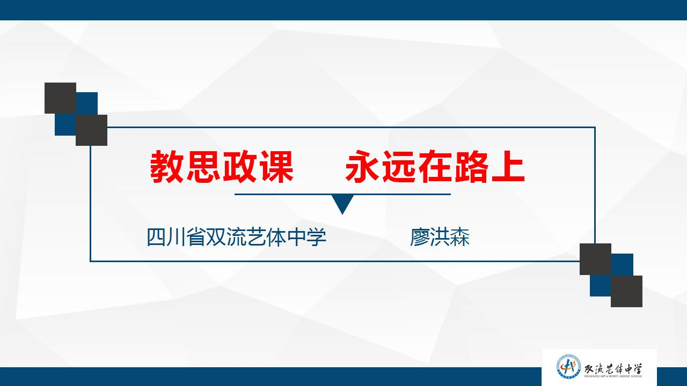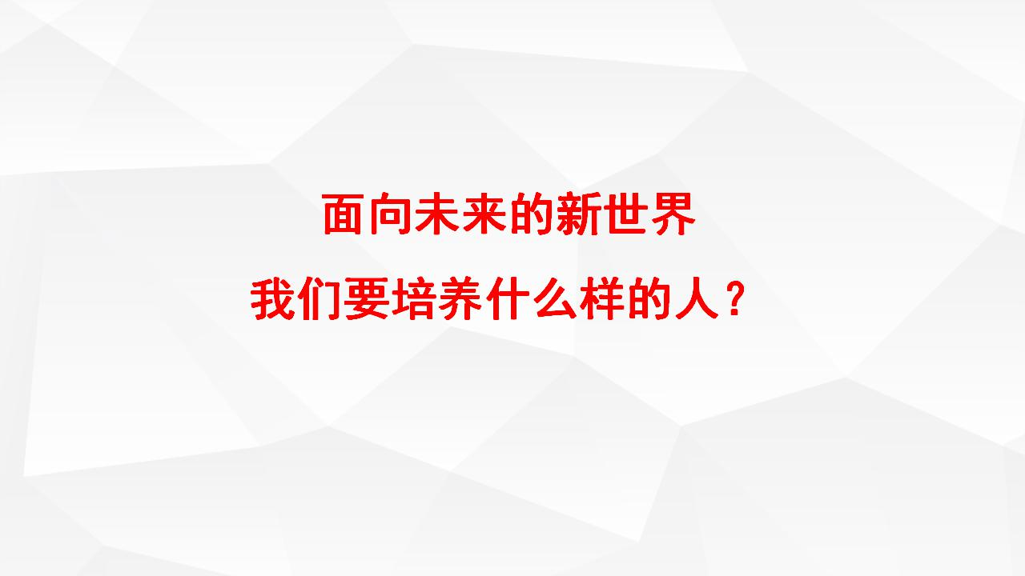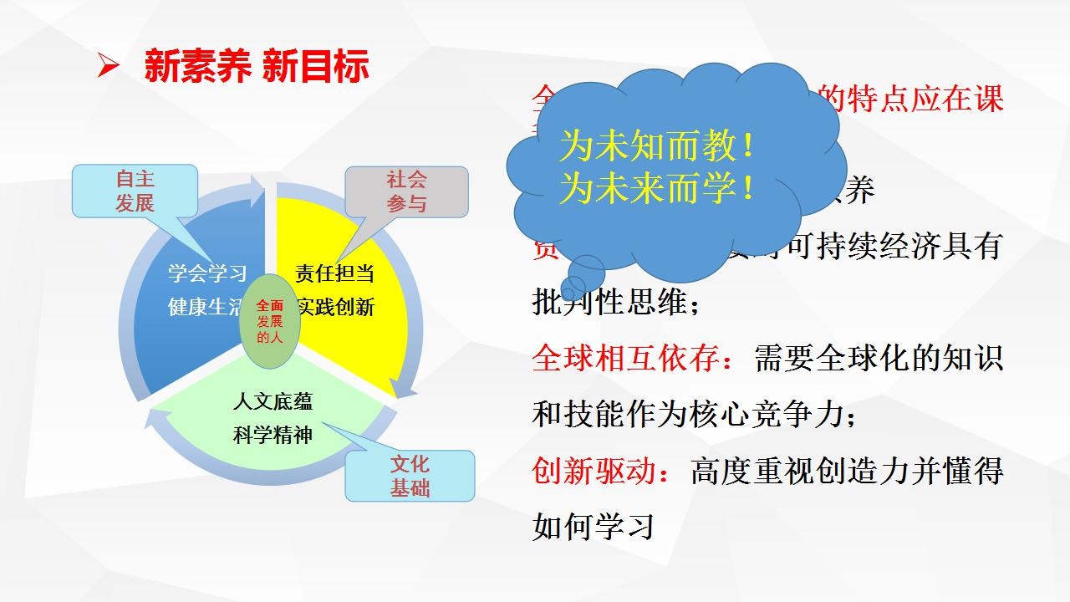
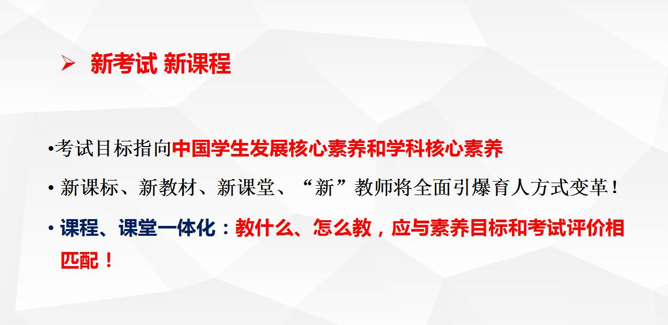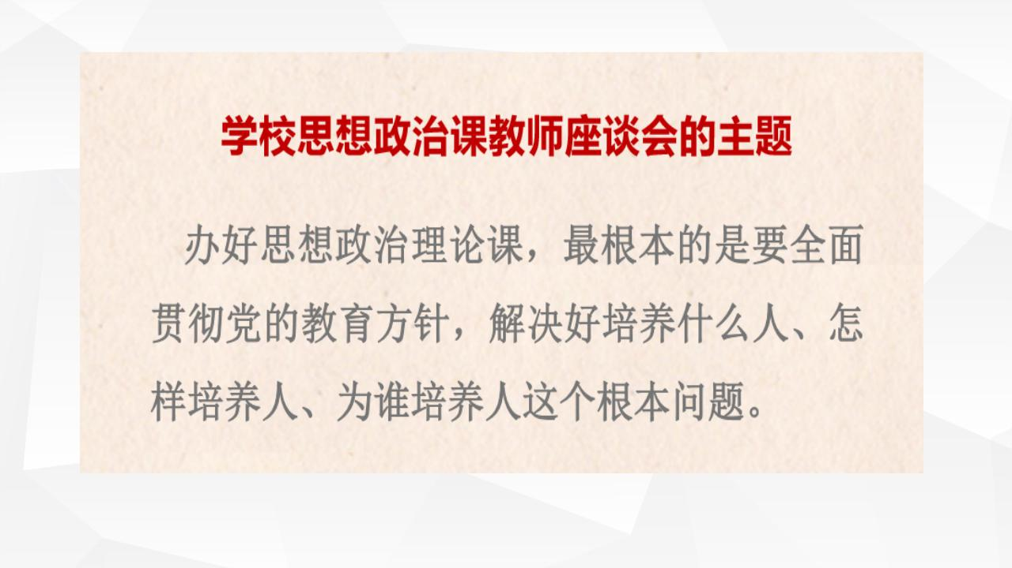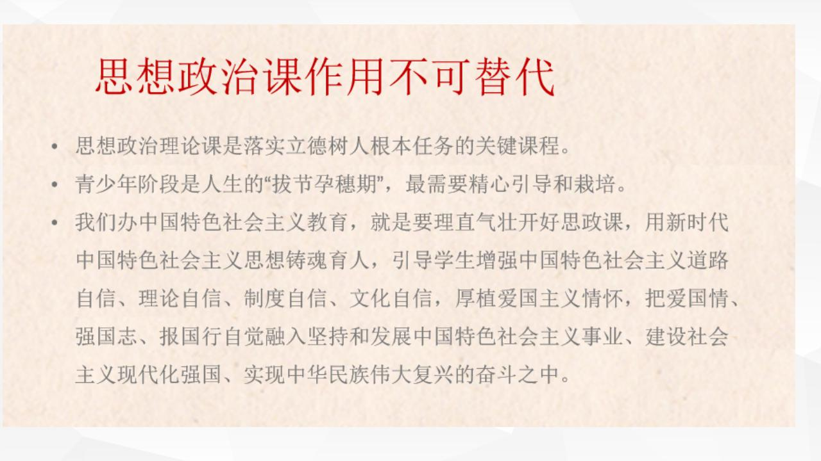
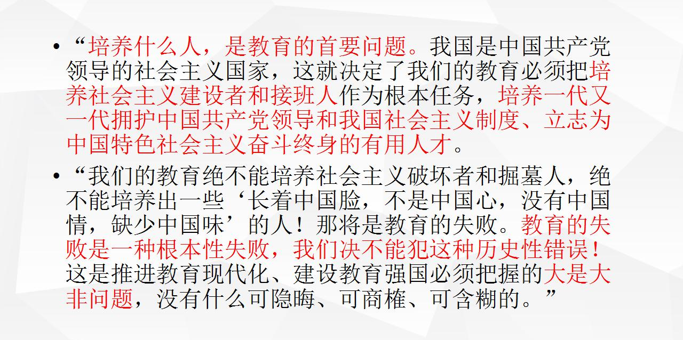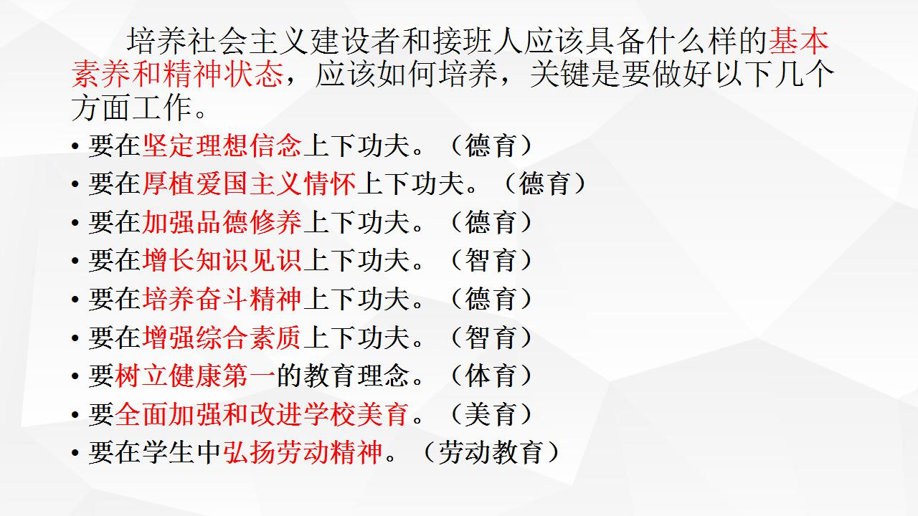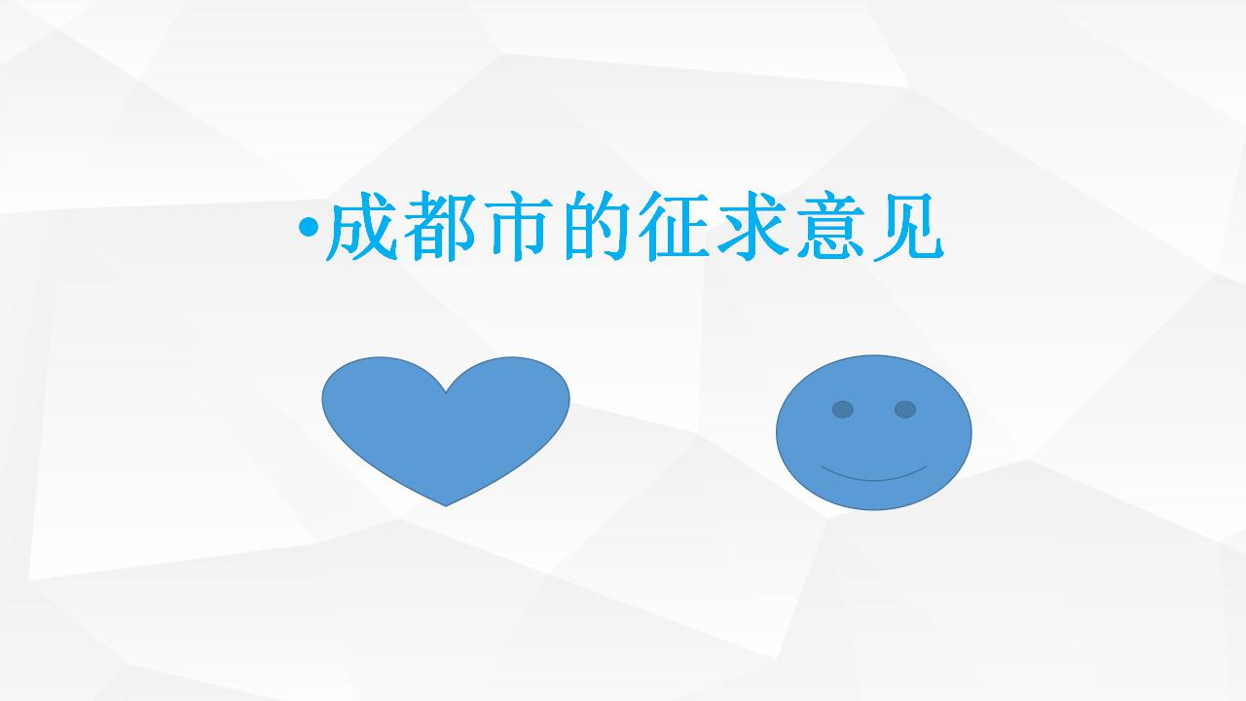
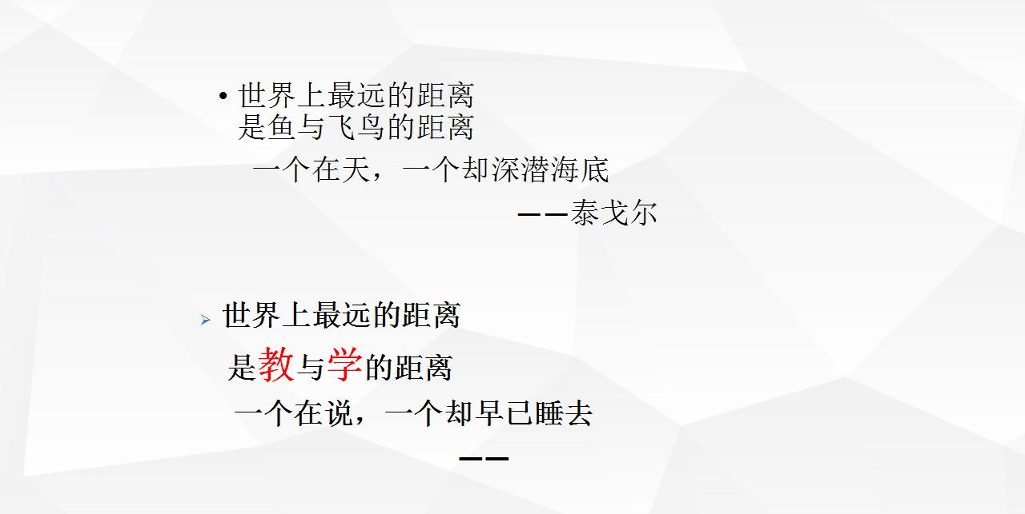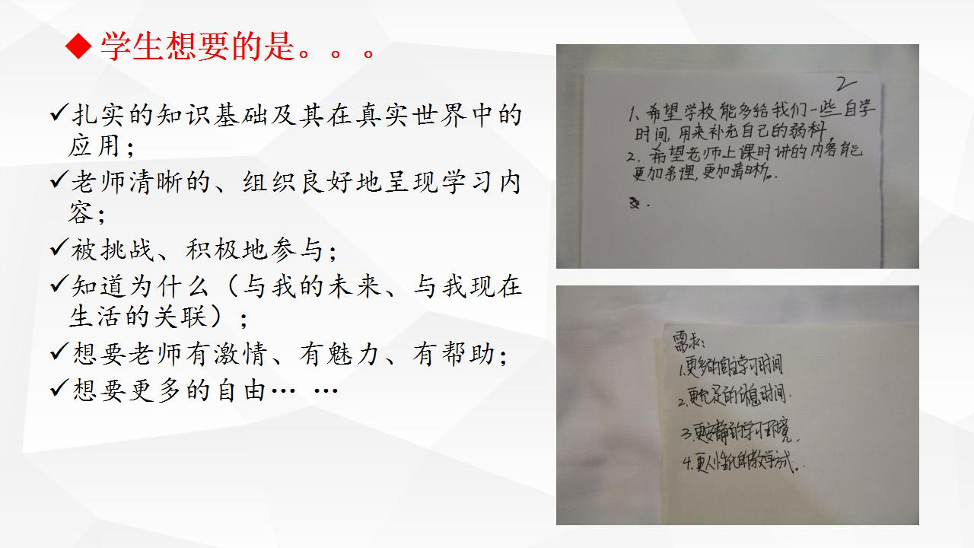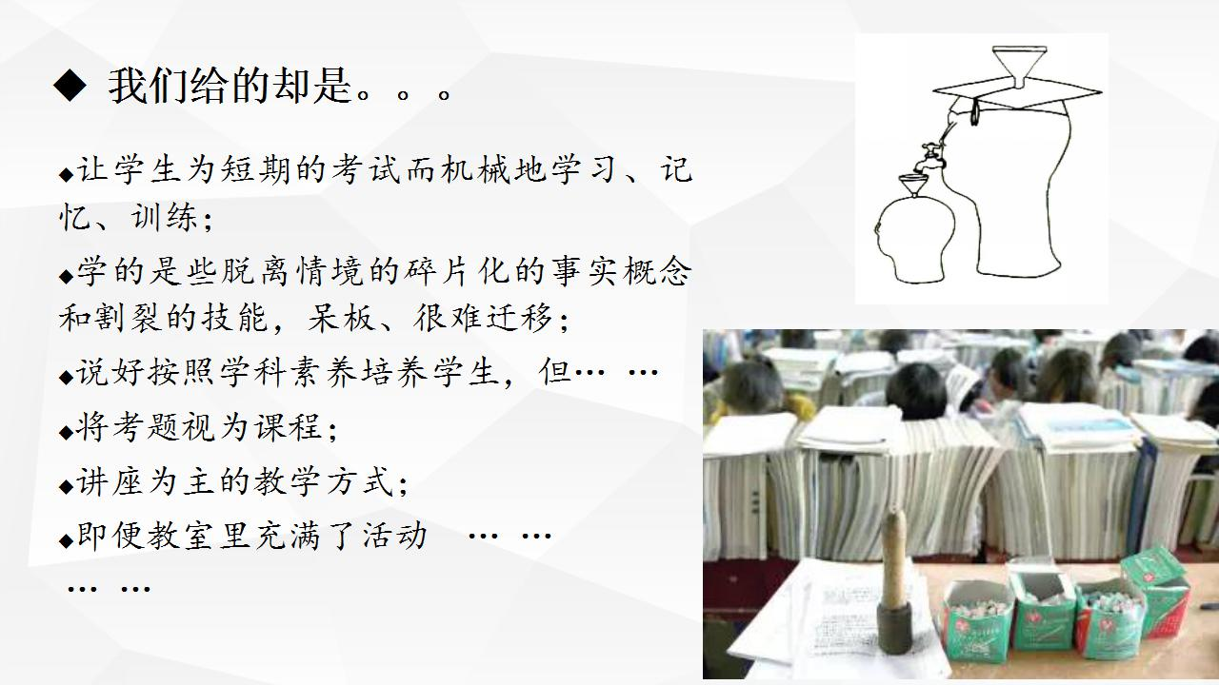
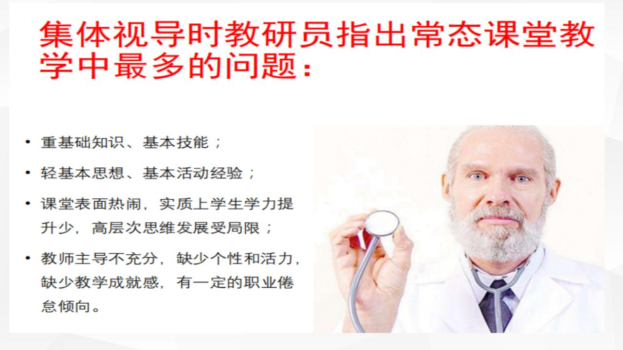
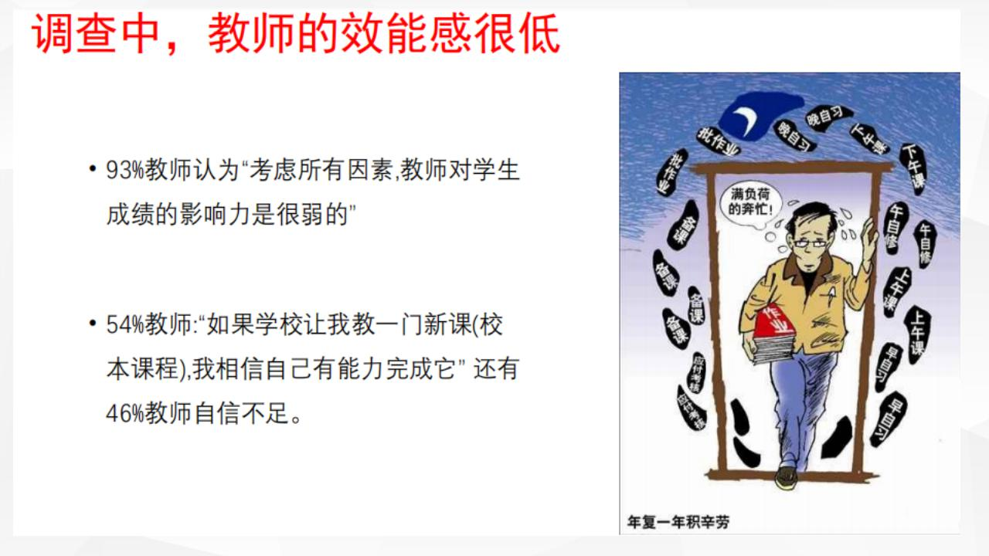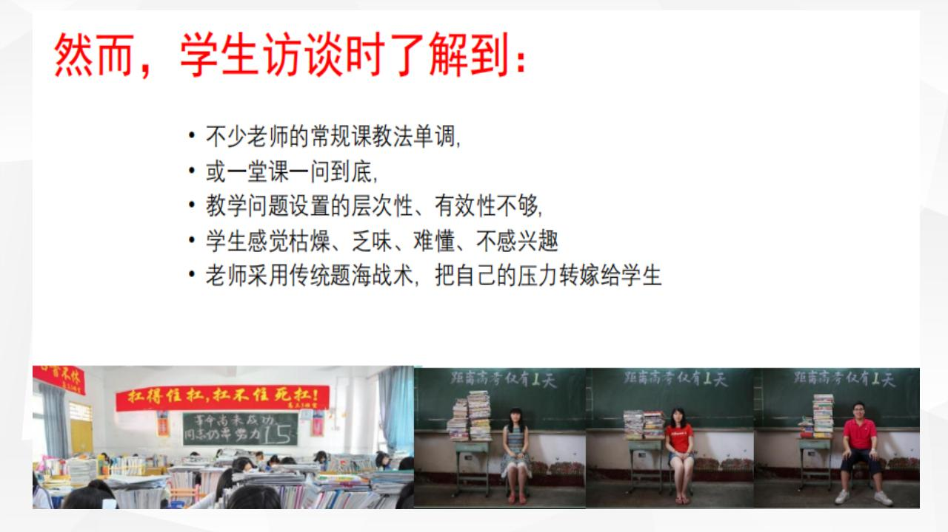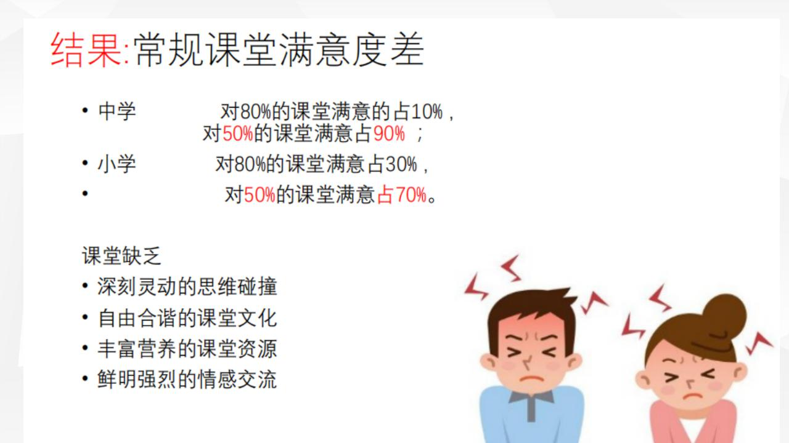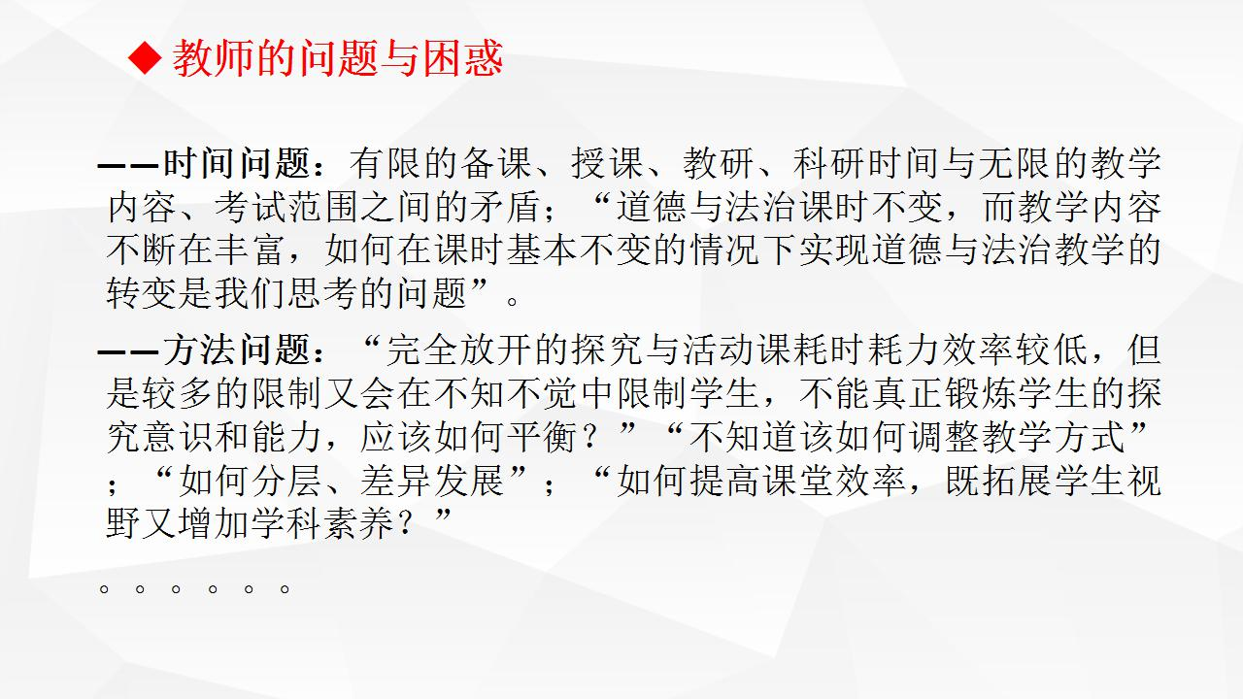
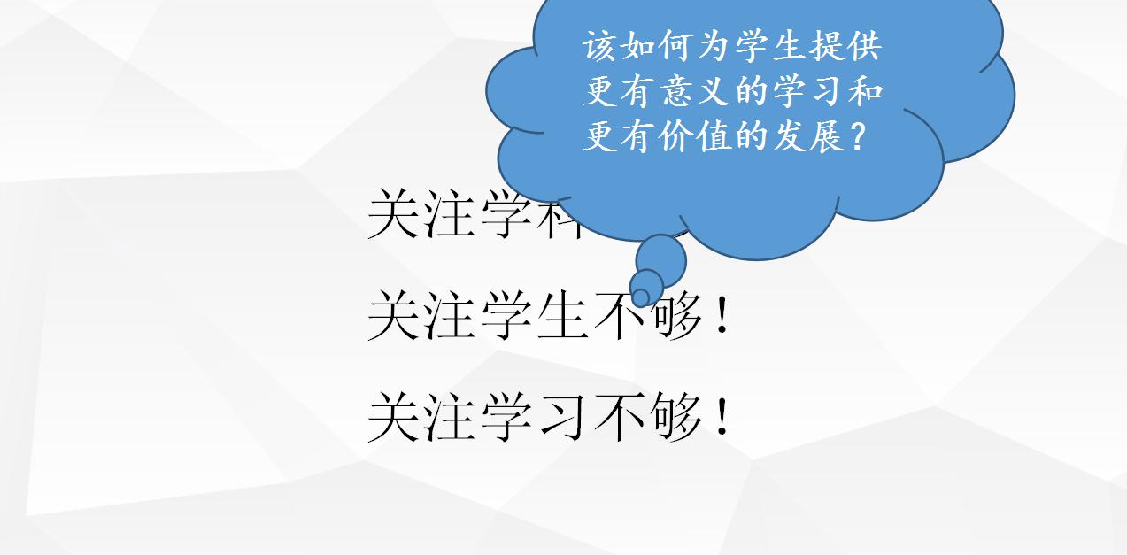
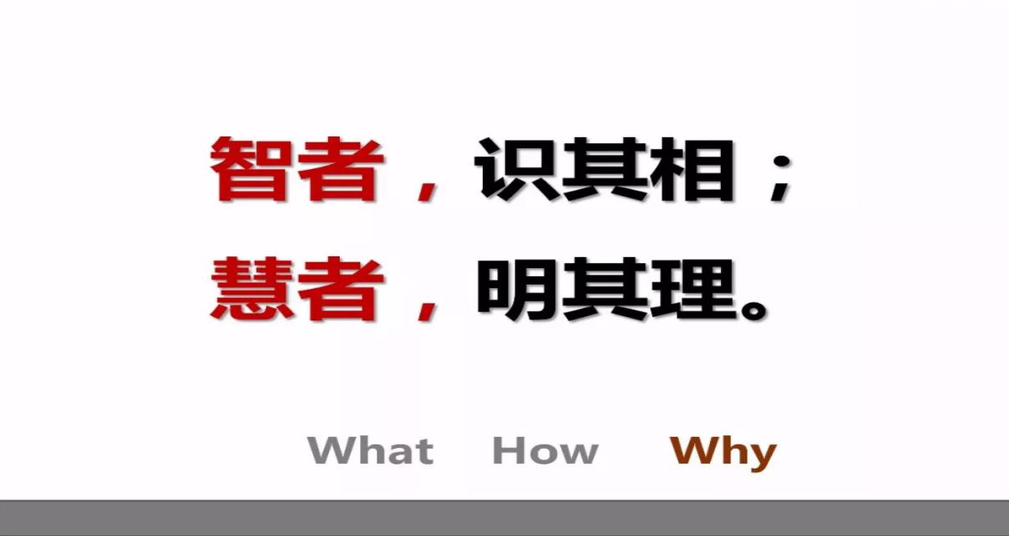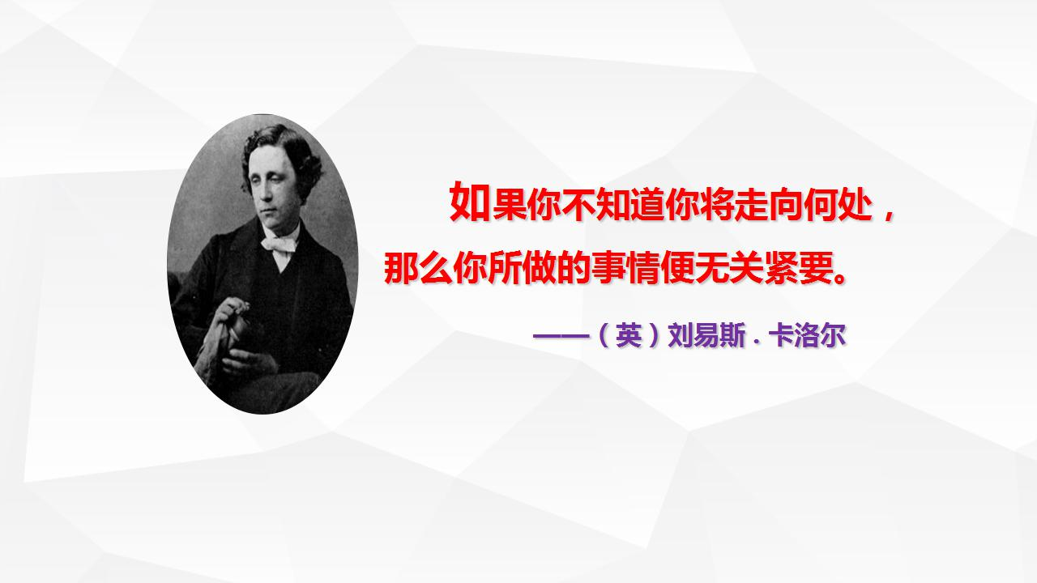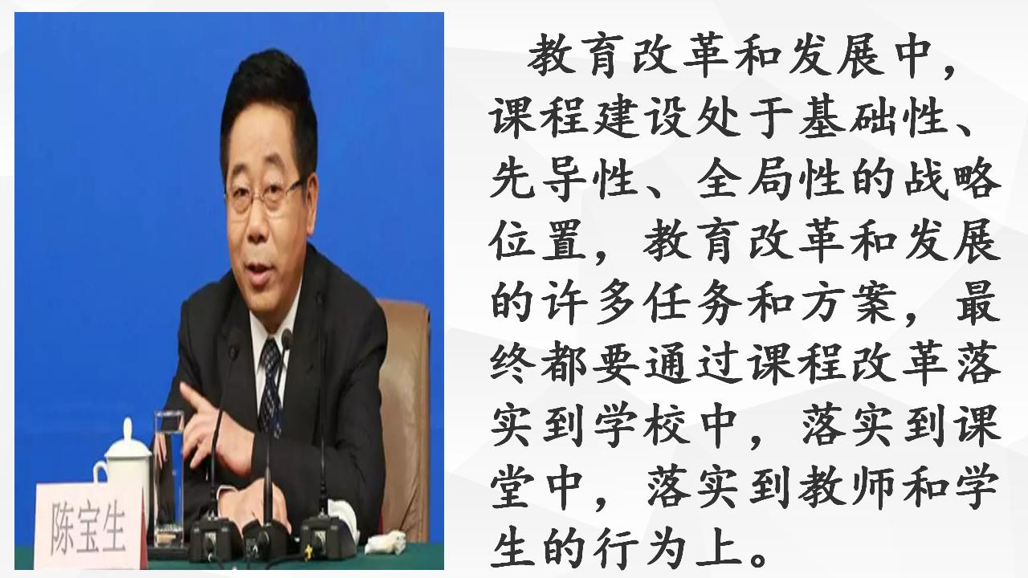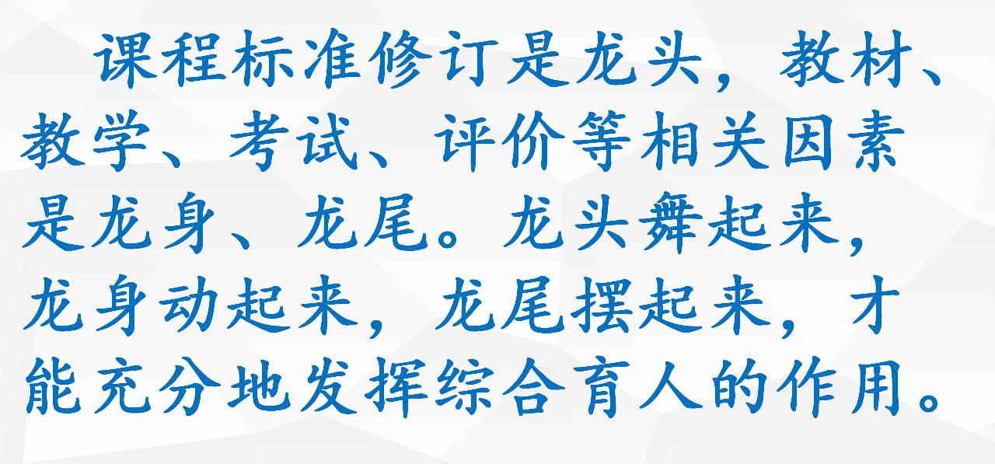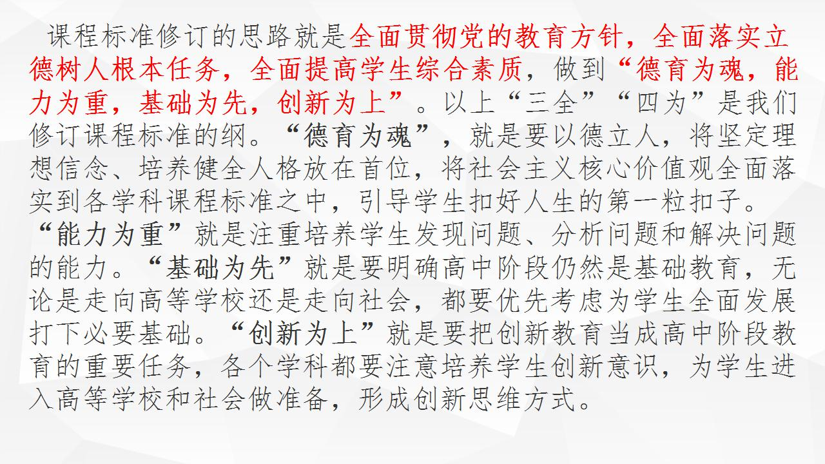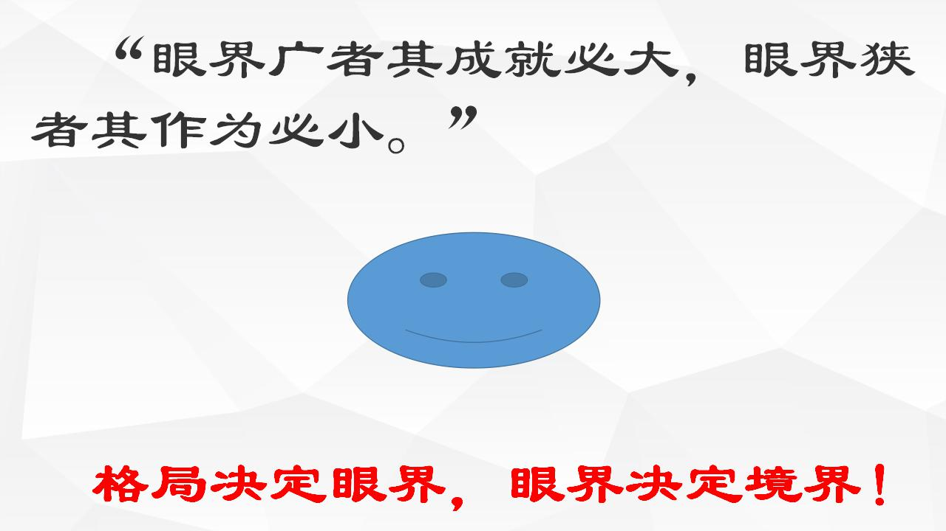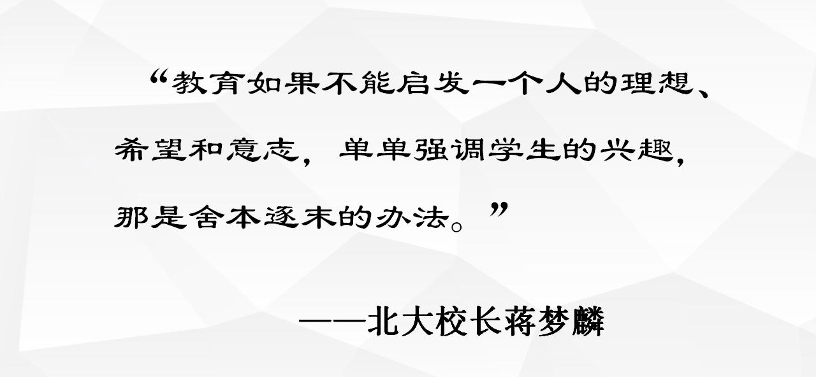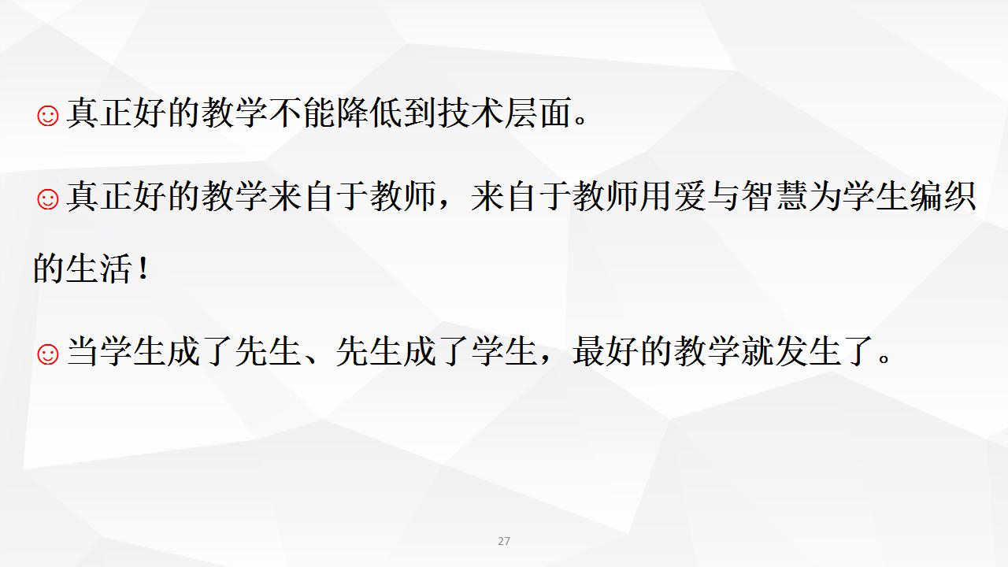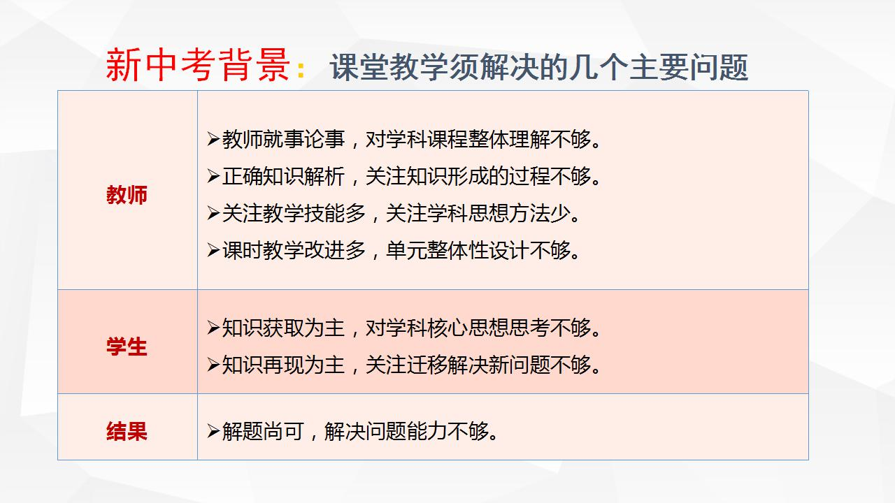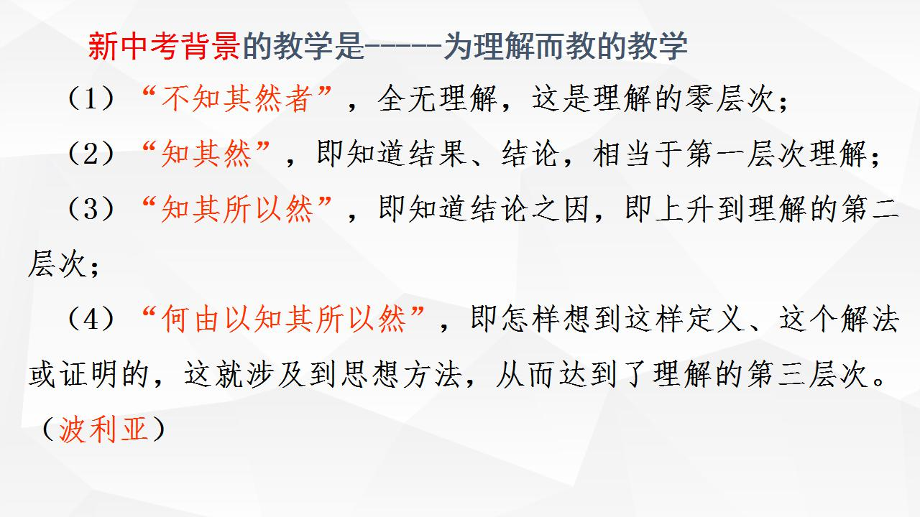
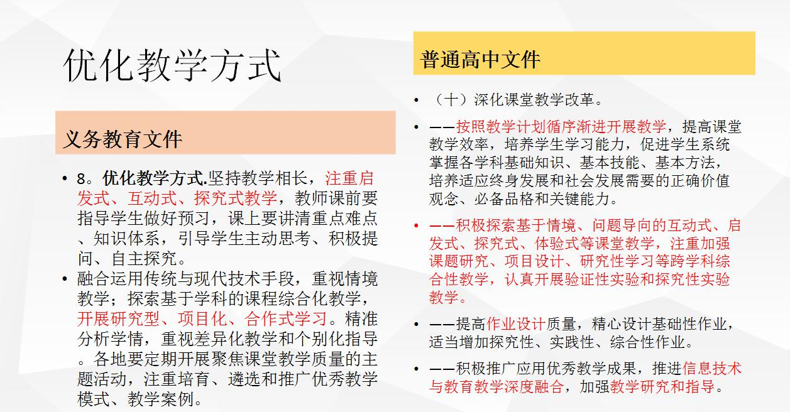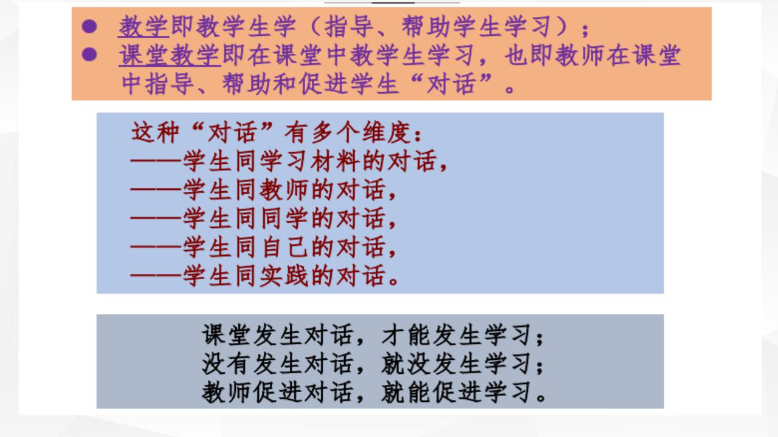
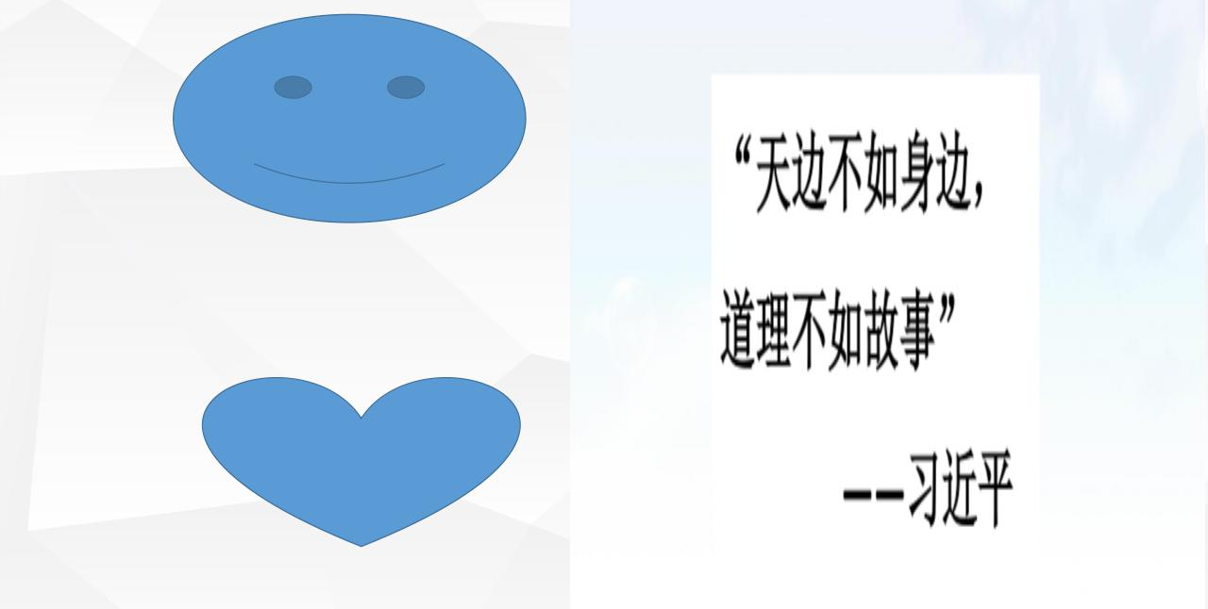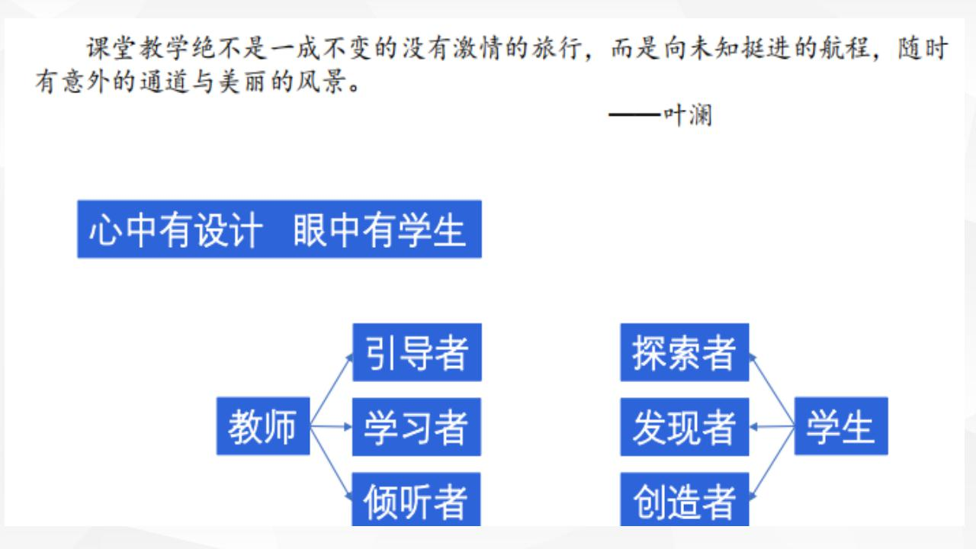
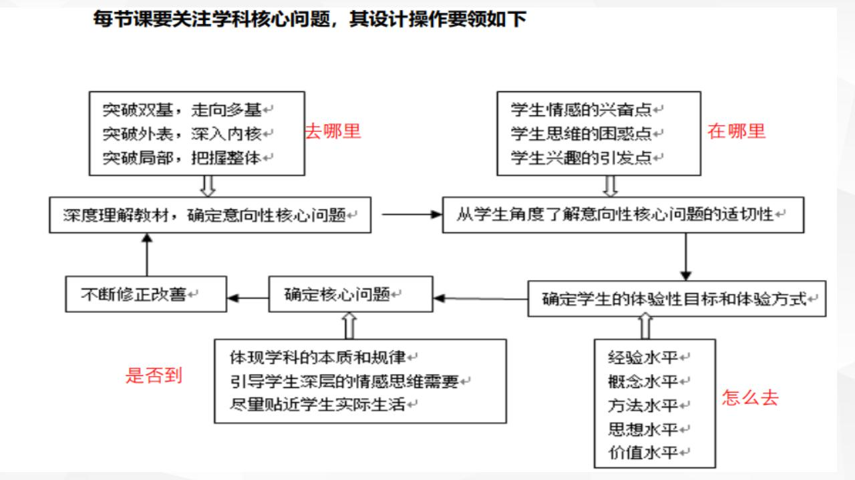

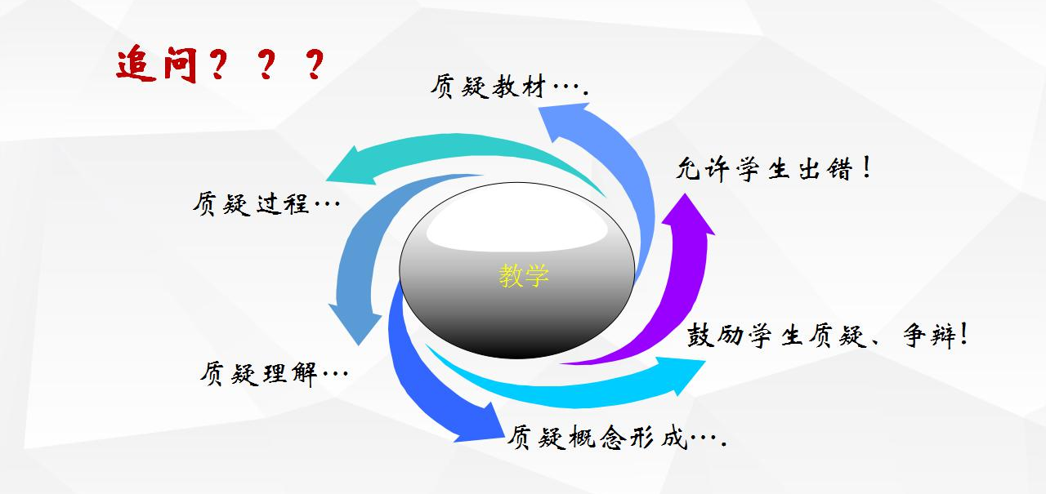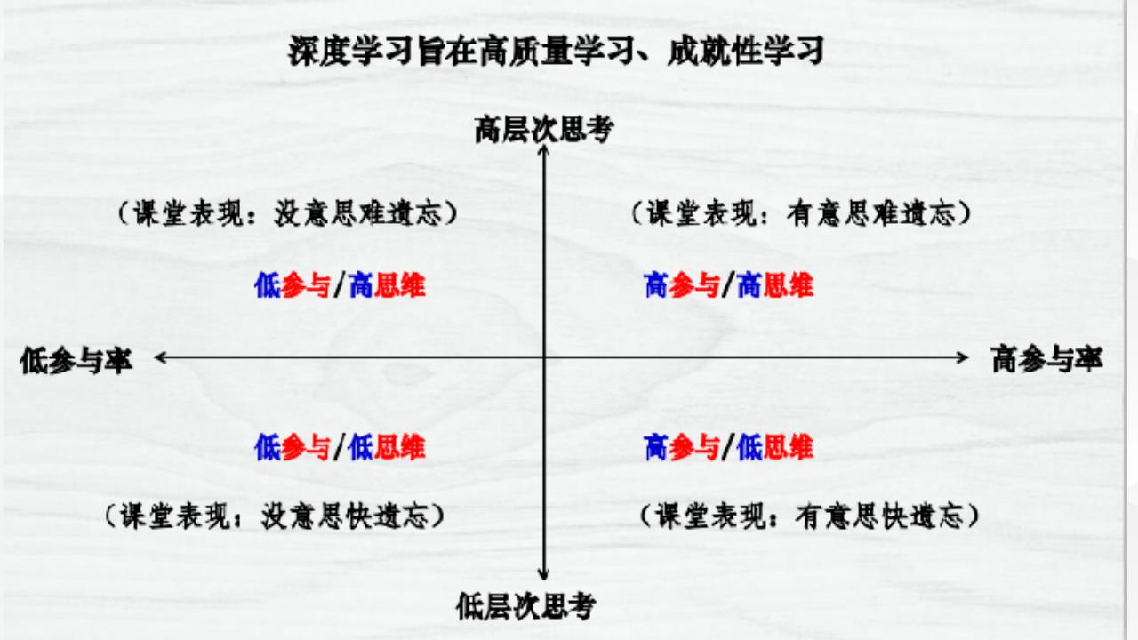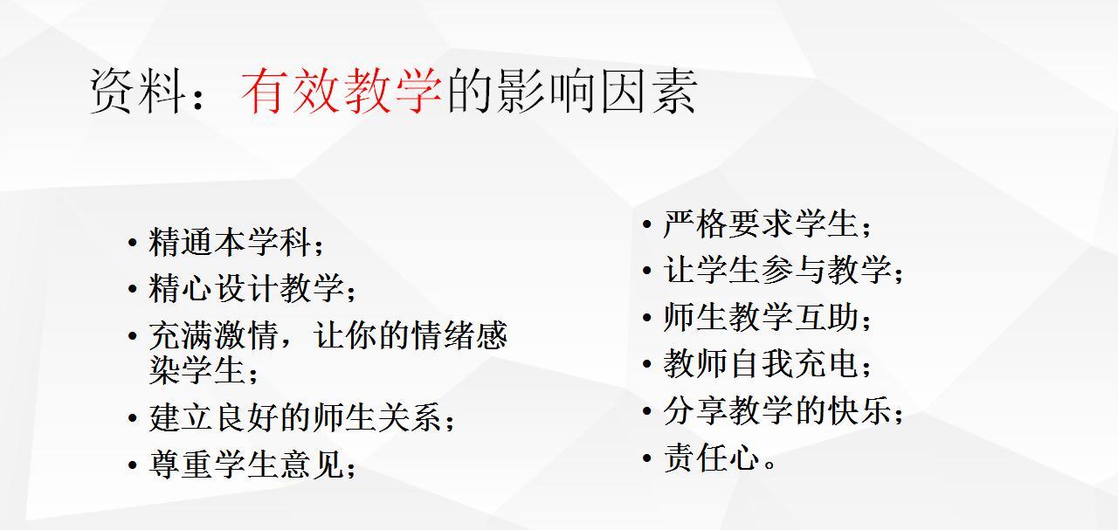
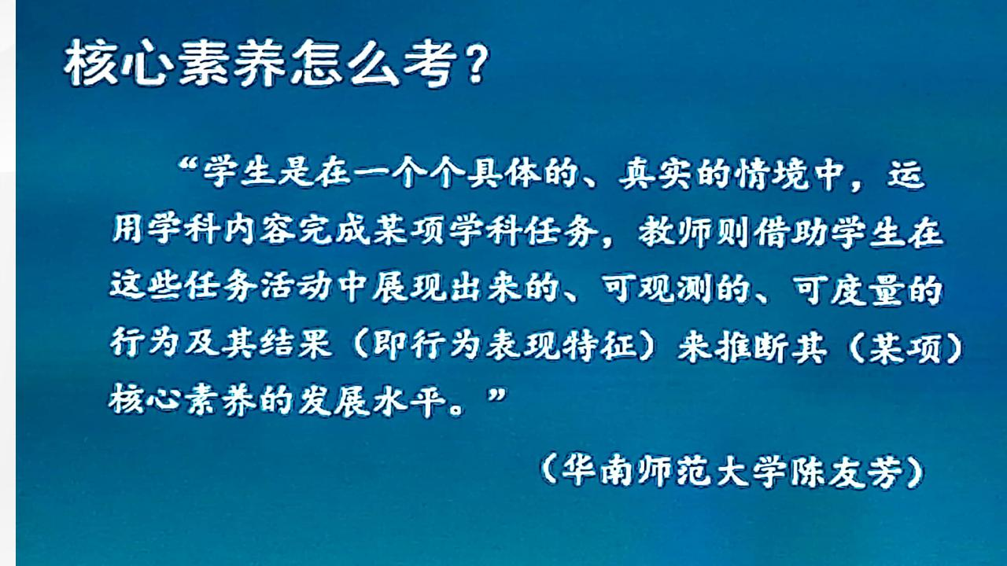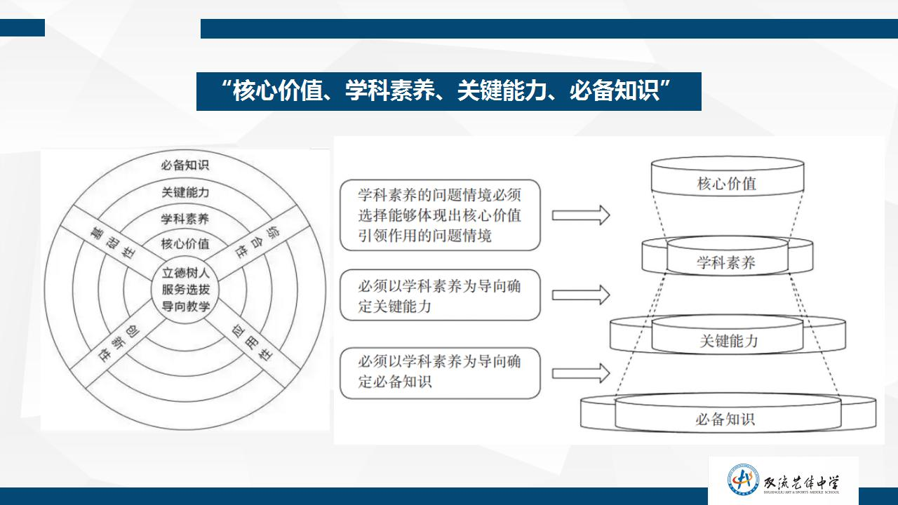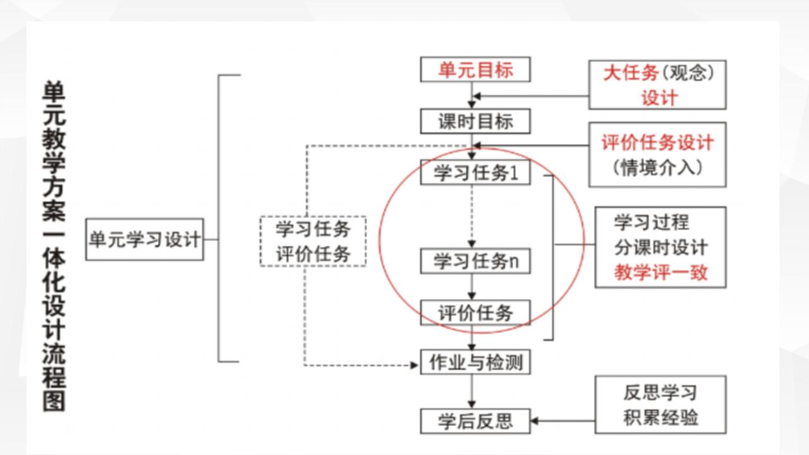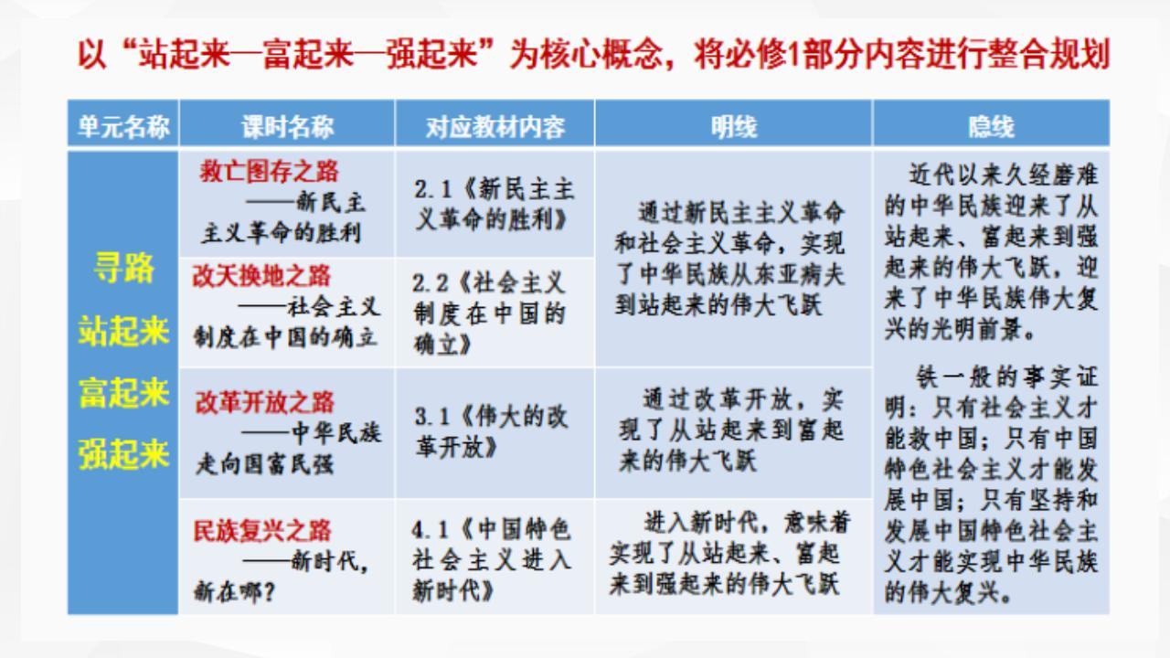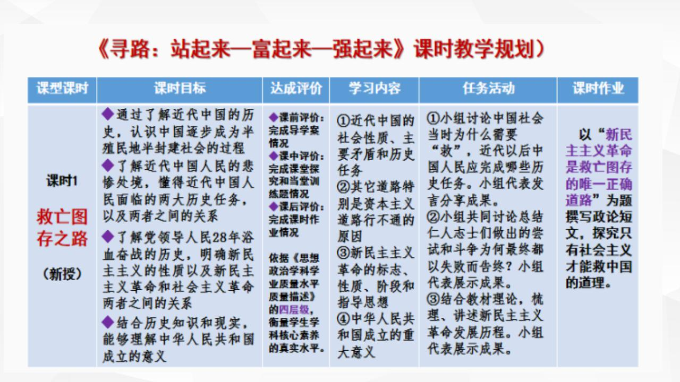
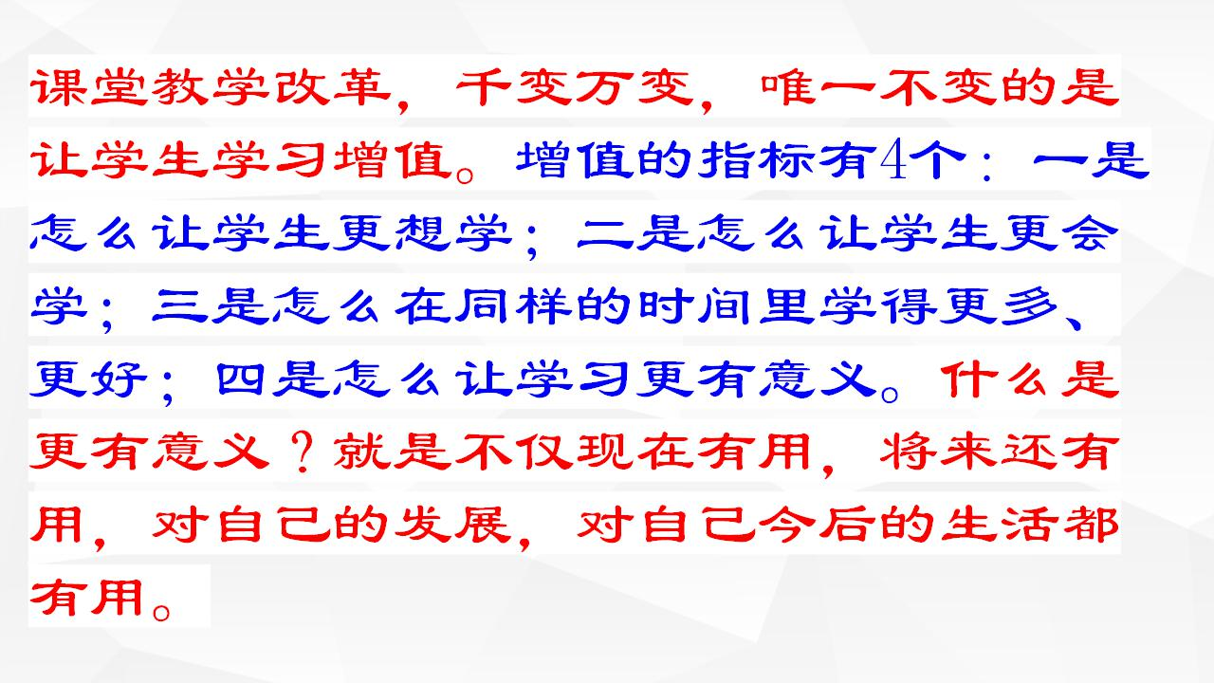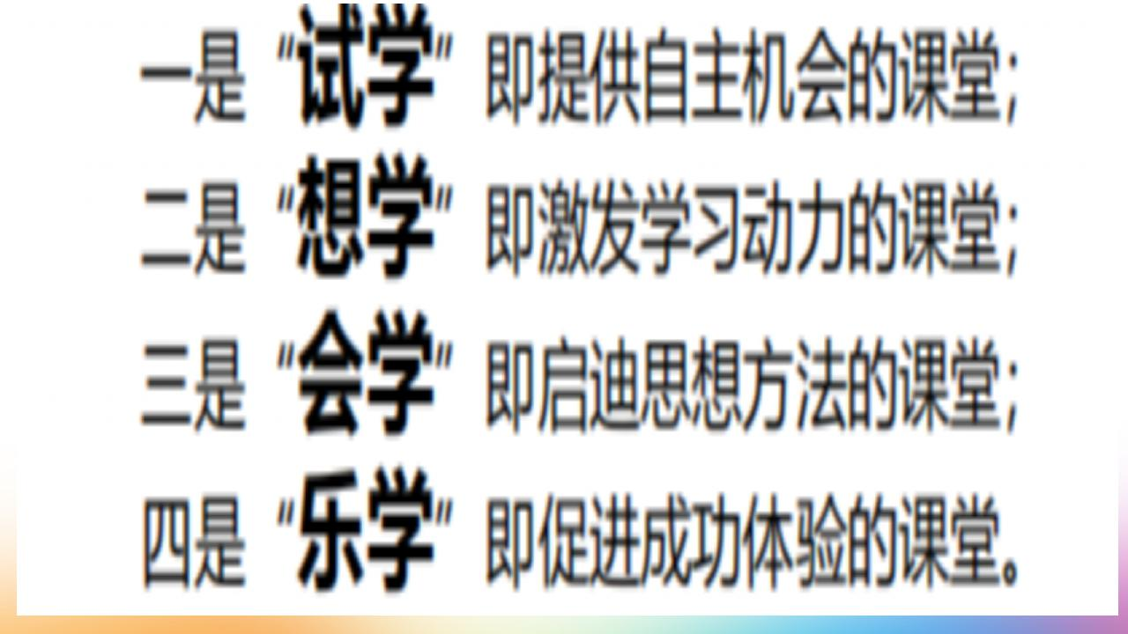
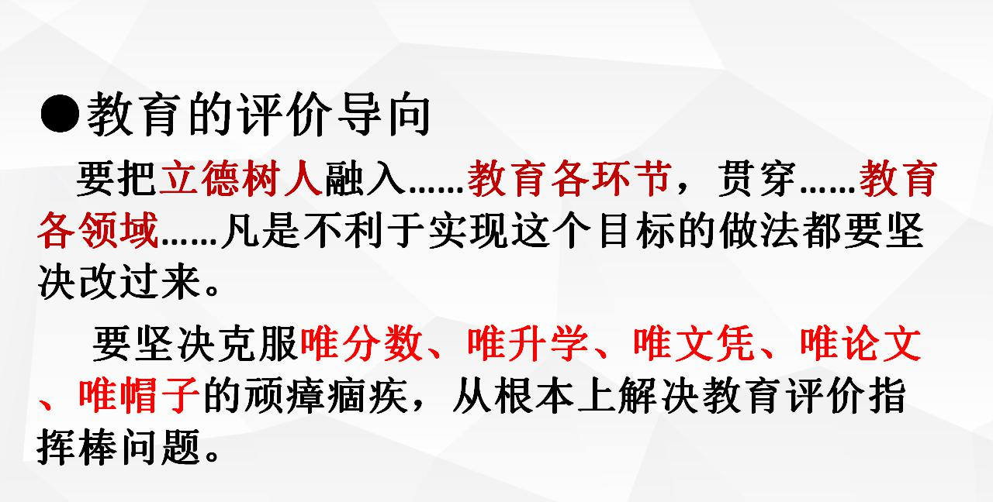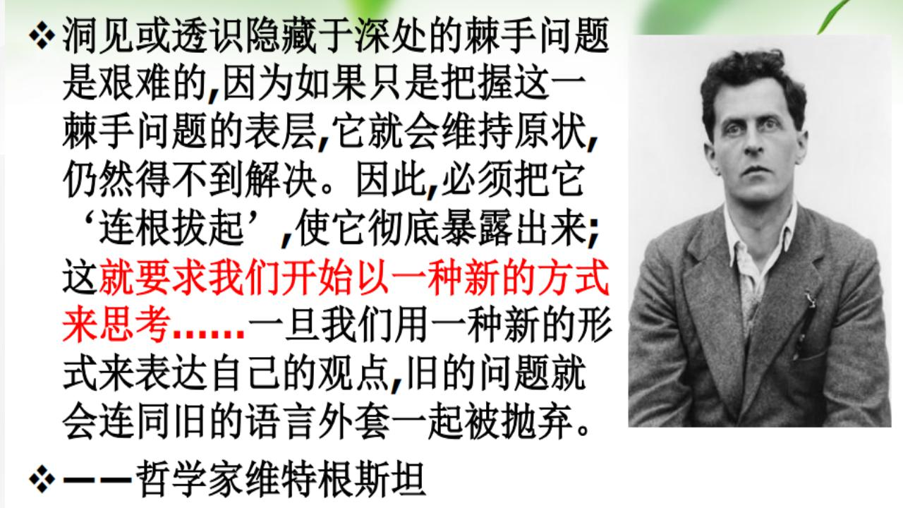
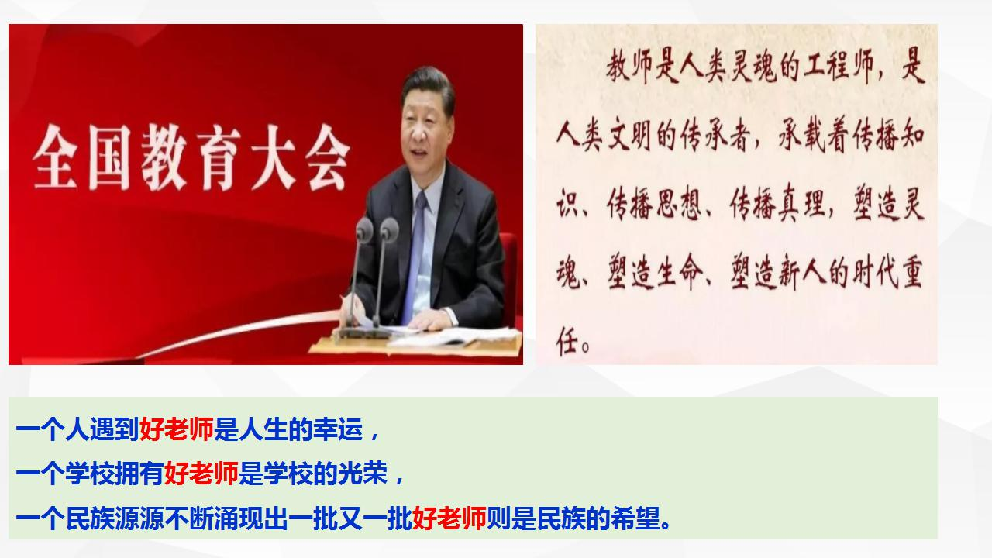

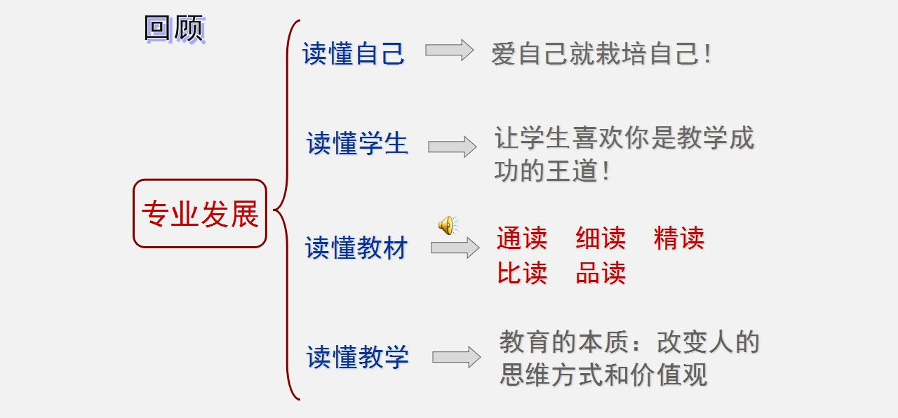
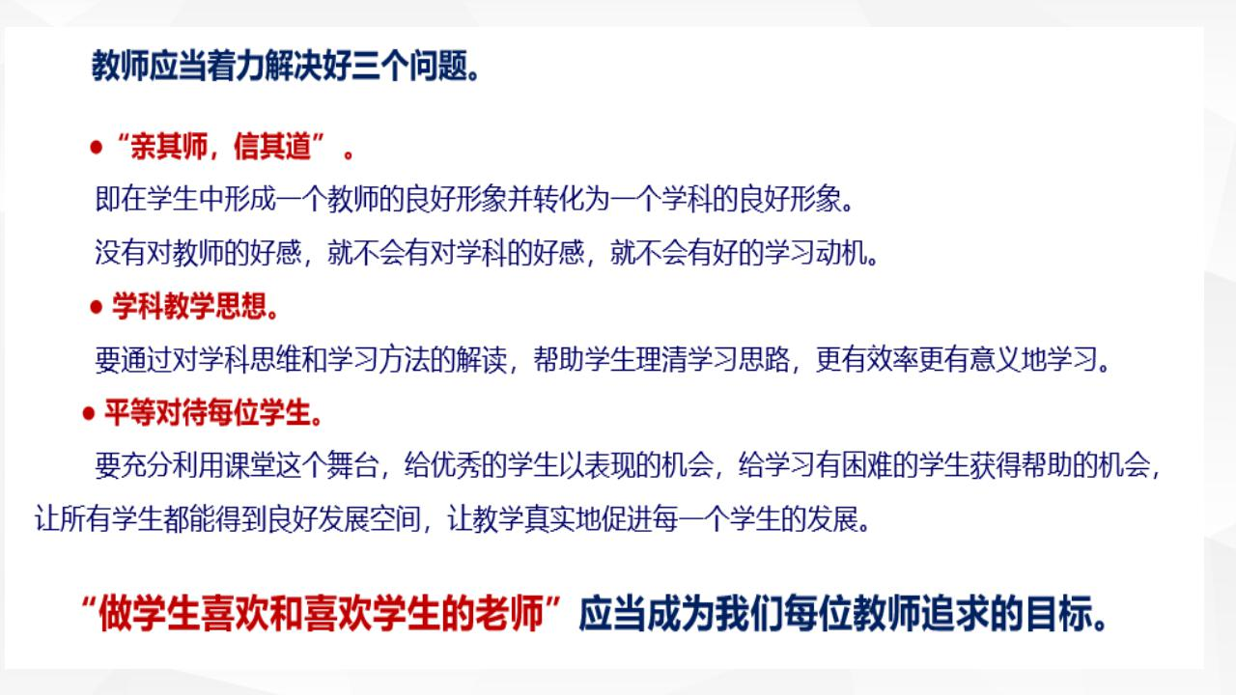
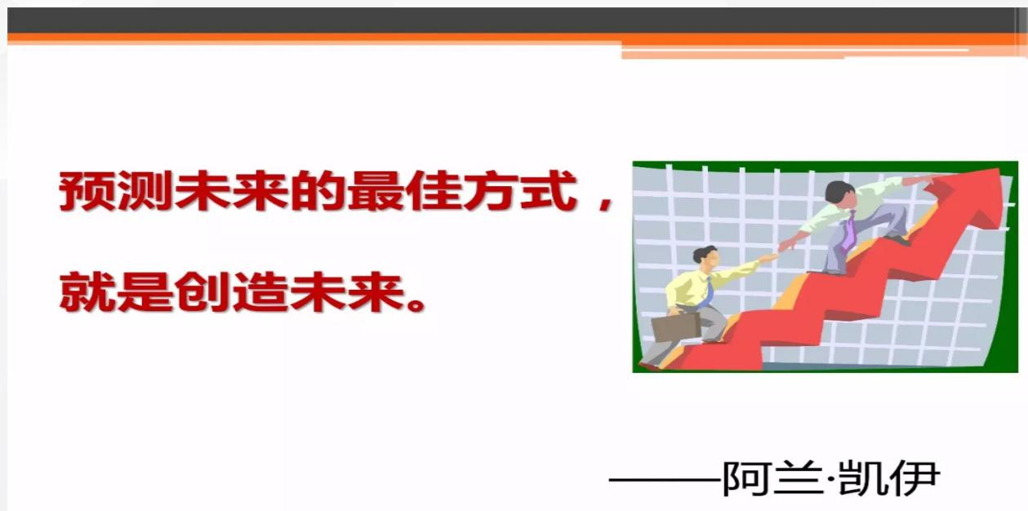
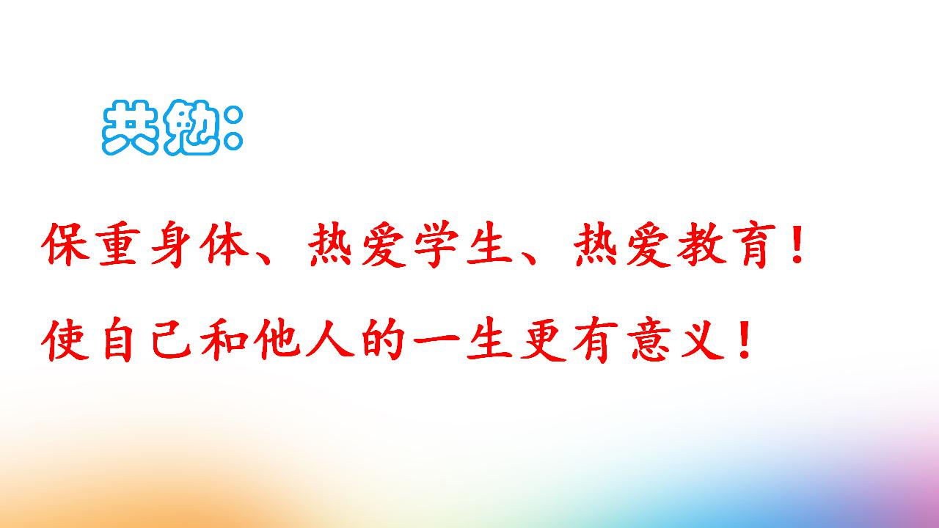

时政聚焦

讲述这段光辉历史，习近平连提三个“胜利”
2020年10月20日08:48 来源：人民网-中国共产党新闻网
10月19日，在中国人民志愿军抗美援朝出国作战70周年之际，中共中央总书记、国家主席、中央军委主席习近平前往中国人民革命军事博物馆，参观“铭记伟大胜利 捍卫和平正义——纪念中国人民志愿军抗美援朝出国作战70周年主题展览”。习近平强调，抗美援朝战争的胜利，是正义的胜利、和平的胜利、人民的胜利。
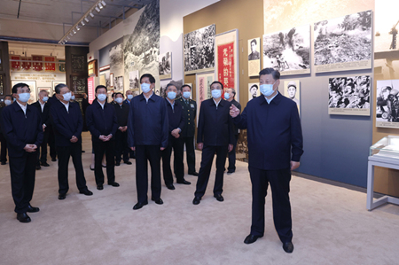
10月19日，党和国家领导人习近平、李克强、栗战书、汪洋、王沪宁、赵乐际、韩正、王岐山等在中国人民革命军事博物馆参观“铭记伟大胜利 捍卫和平正义——纪念中国人民志愿军抗美援朝出国作战70周年主题展览”。新华社记者 鞠鹏 摄
10年前，在纪念中国人民志愿军抗美援朝出国作战60周年座谈会上深刻阐述抗美援朝精神内涵；访问朝鲜时，参谒为纪念中国人民志愿军英烈的丰功伟绩而修建的中朝友谊塔；在不同场合多次强调抗美援朝展现的斗争精神……人民网·中国共产党新闻网“时习之”栏目梳理习近平对抗美援朝战争的精彩论述，与您一起感悟这段光辉历史。
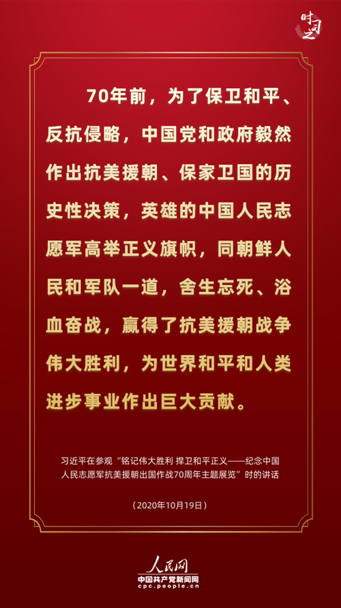
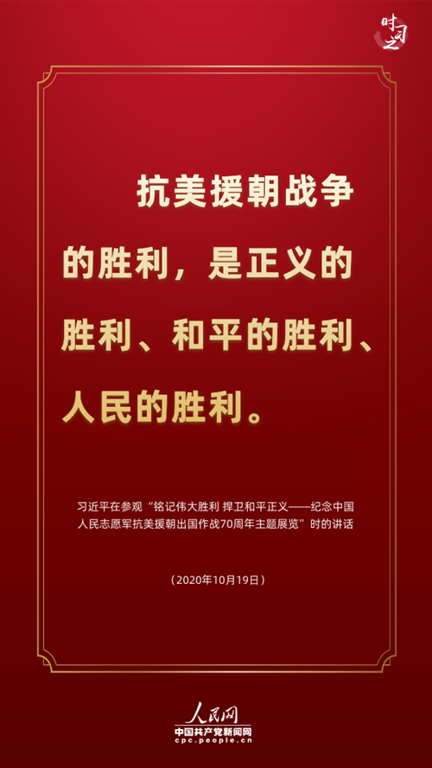
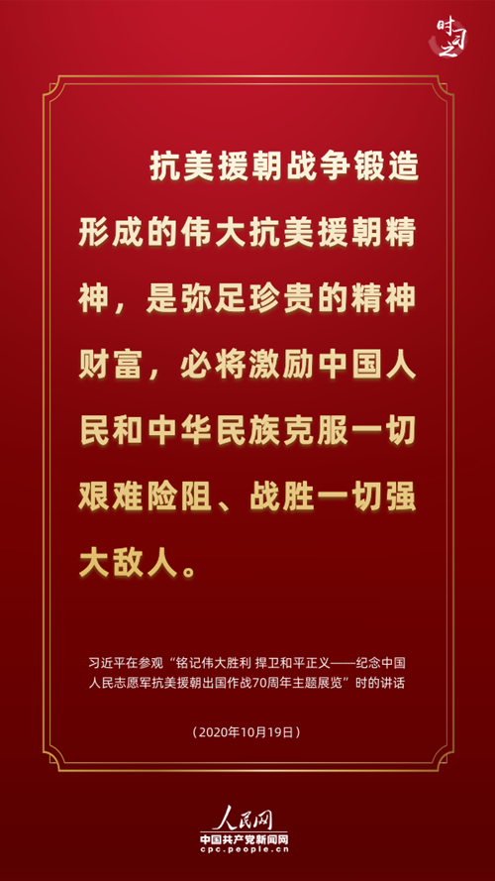
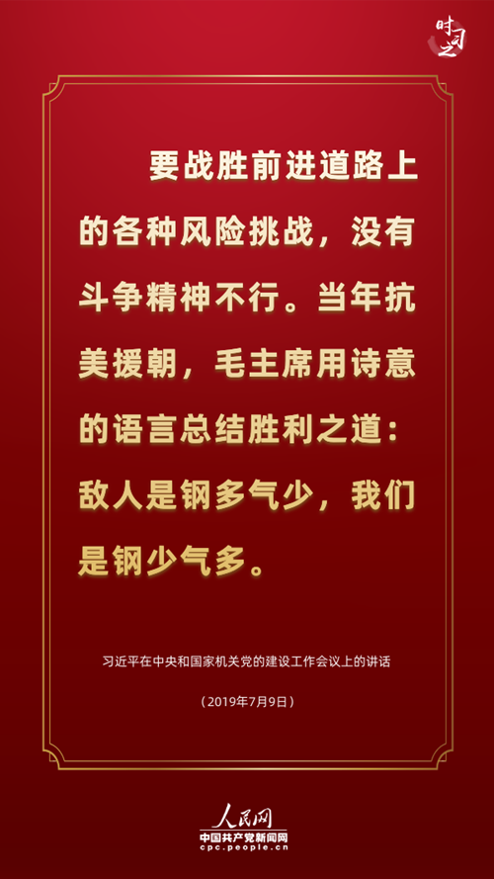

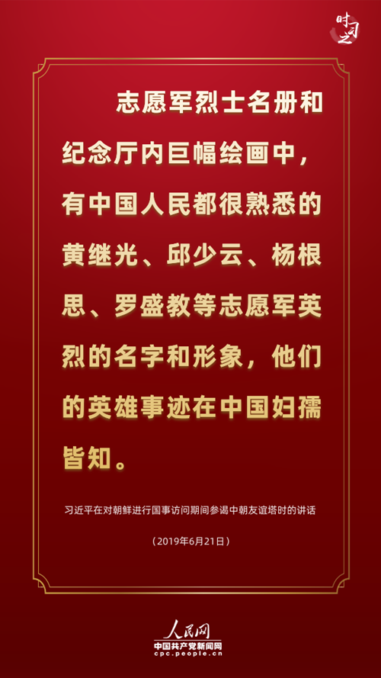
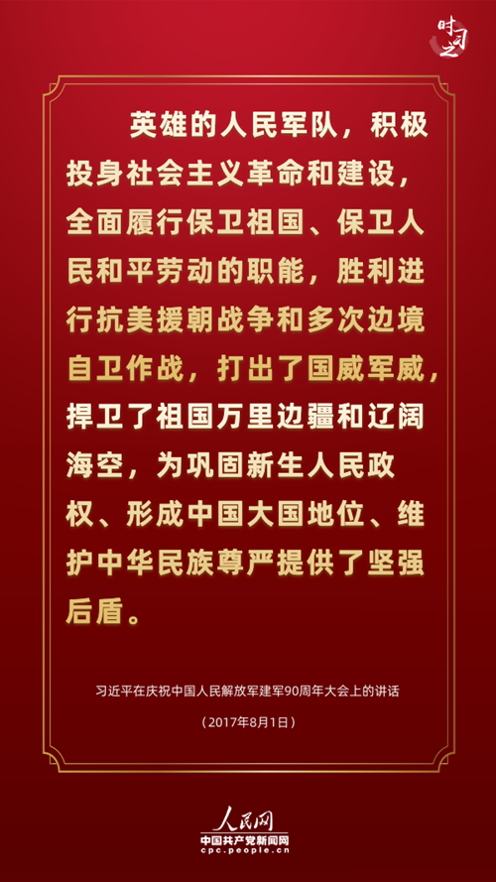

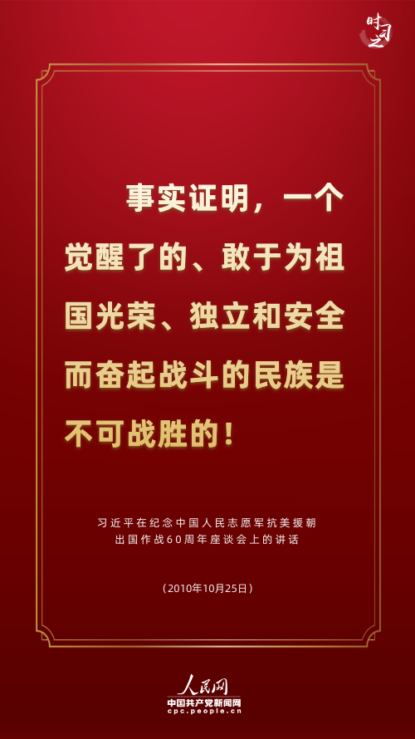
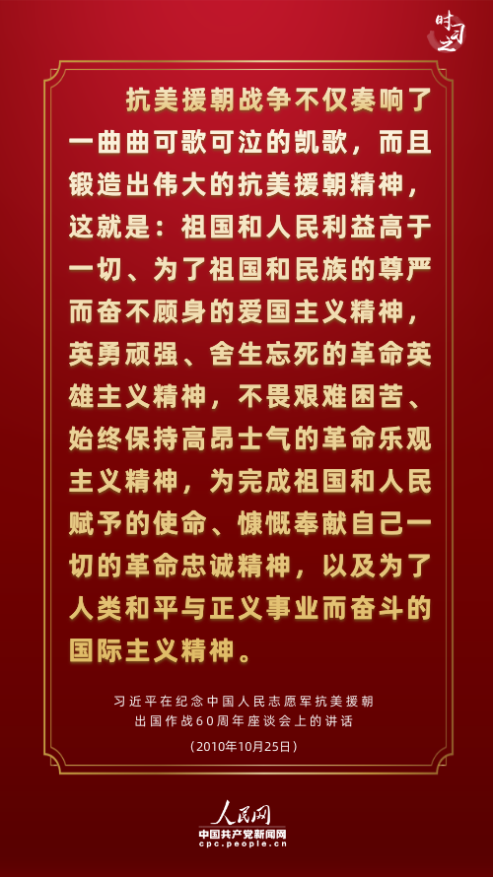
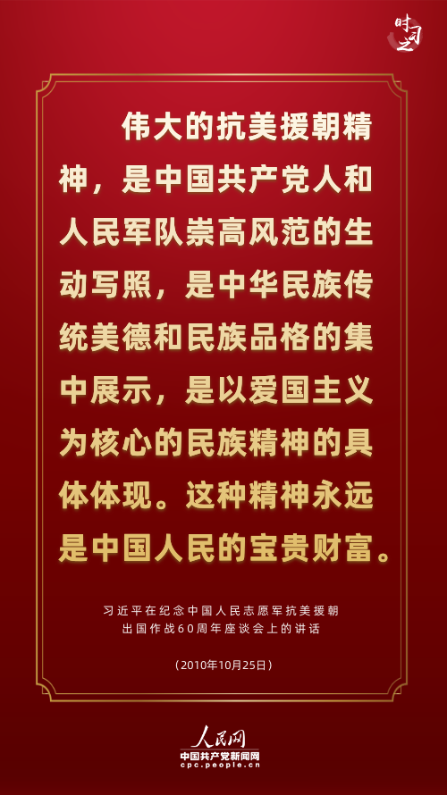
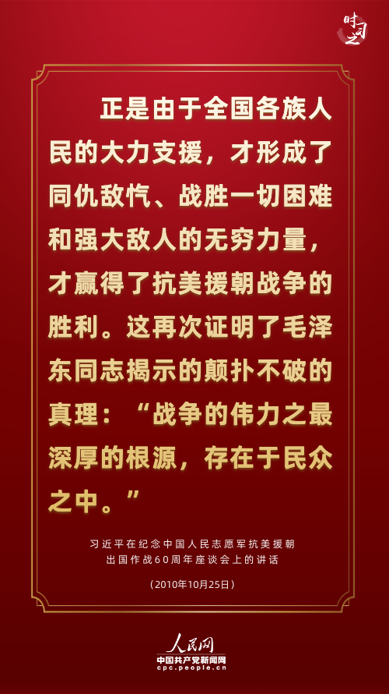
(责编：任佳晖、姚茜)

深圳特区40年成功的密码
深圳特区40年的实践表明：党中央高瞻远瞩设立深圳经济特区为社会主义制度注入了新的生机和活力，党带领人民敢闯敢试、勇于担当、敢于作为、善于创新，将中国特色社会主义的制度优势充分发挥了出来，将人民群众的创造精神充分激发了出来。
深圳改革开放成果也证明：社会主义不仅能够摆脱贫穷，还能够富起来、强起来；在中国特色社会主义丰厚的实践沃土上能够长出现代化、国际化的特大型新型城市；中国特色社会主义道路会越走越宽阔。
在人类文明发展史上，城市的历史与社会文明史几乎一样久远。在中华民族五千年文明发展中，城市始终见证着这个古老国度的历史沧桑。就在40多年前，中国打开国门，开启改革开放新时期之际，南国之滨的一座新城应运而生了，这就是深圳。从诞生之日起，深圳就负载着不平凡的使命。
40年对比5000年只如时光一瞬。然而，就在这瞬间，深圳从一个不为人识的小渔村成为一个繁华的大都市，从一个贫穷落后的边陲县城变成璀璨夺目的创新之城。40多年来，深圳融入国家改革开放和现代化进程的历史洪流，创造了“深圳速度”“深圳质量”“深圳创新”；深圳也从中国改革开放的“探路者”发展为新时代的“示范区”，书写了世界城市发展史上罕有的奇迹。可以说，一部深圳城市发展史，折射了这一时代中国现代化发展史，彰显了中国领导者的远见卓识，展示了中国人民的奋斗精神，散发出中国改革开放的巨大魅力。透视“深圳奇迹”，理解“深圳魅力”，我们更能理解“中国奇迹”和“中国之治”，在开启建设社会主义现代化强国新征程中更加珍视和汲取一往无前的前行力量。
历史选择了深圳 深圳未辜负历史
历史的进步往往发生在时代大转折时期。改革开放之前，我们在社会主义建设艰苦探索中曾经走过一段弯路。40多年前的深圳还是个贫穷的边陲渔村，与富裕的香港隔河相望。1978年的广东宝安县农民年收入才134元，而香港新界农民年收入达1.3万港元。当地流行着民谣，“宝安只有三件宝：苍蝇蚊子沙井蚝，十室九空人离去，村里只剩老和小。”巨大的经济落差一度导致广东珠三角等地出现了“逃港潮”。人民希望摆脱贫穷、期盼新生活的到来。
复出不久的邓小平同志针对现实坚定地指出：贫穷不是社会主义，社会主义必须摆脱贫穷。1978年底，党的十一届三中全会召开，作出把党和国家工作重点转移到社会主义现代化建设上来的重大历史决策，从此迎来了改革开放伟大变革。1979年一声炮响，蛇口开启了工业区建设，成为改革开放最早的试验地；同年3月5日，国务院正式批准宝安县改设为深圳市。1980年8月26日，五届人大第十五次会议批准深圳设立经济特区，深圳建市建特区掀开历史崭新一页。
40年弹指一挥间，深圳经济特区没有辜负历史的选择，没有辜负党和人民的期望，深圳人民在党中央正确路线的指引下，以“杀出一条血路”的勇气、以“敢为天下先”的锐气，突破各种旧的思想观念和体制机制障碍，探索了无数个全国“第一”的改革举措，创造了惊天动地的“深圳奇迹”。
“深圳奇迹”是生产力解放和发展的奇迹。经过40多年发展，深圳发展成为现代化、国际化特大城市：城市面积变大了6倍，人口增长了45倍，财富飙升1.2万倍，目前GDP总量位居全国大中城市第三，2019年达到2.69万亿元，已经超过了香港；人均国民收入排名第一，约20万元；外贸出口总额连续27年蝉联全国第一，年度实际利用外资增长了587倍；2019年在中国城市发展潜力排行榜中位居全国第一。这就是“深圳速度”。
“深圳奇迹”是激发人民首创精神的奇迹。40年间，深圳累计创造了1000多项全国第一，通过先行先试、大胆创新为全国提供了许多可复制的成功改革经验。这里生活的人，无论是本地人，还是大量移民客，来的都是建设者，开放、包容、创新文化孕育起浓厚的创新创业氛围，极大激发了人民群众的首创精神，极大吸引了各路英才汇聚，进而涌现出一大批创新企业和企业家。如今每平方公里就孕育着8.51家高新技术企业、吸引了约三分之二的世界500强落户，在深圳走出了华为、腾讯、中兴、比亚迪、大疆等世界知名企业，涌现出了中国平安、招商、万科等领军企业，成为名副其实的科技之都。这就是“深圳创新”。
“深圳奇迹”是改革开放与时俱进的奇迹。从上世纪八九十年代敲下土地使用权公开拍卖第一槌、推进劳动用工制度改革，发行新中国第一张股票，到后来一系列领先的市场经济体制改革，深圳40年来始终站在改革开放的潮头，走在时代发展的前列。进入新时代，深圳改革开放不止步，继续坚持和完善市场取向的社会主义市场经济体制，不断探索适合自己的发展模式，在市场化、国际化、法治化道路上再创佳绩，为“改革开放是发展中国的关键一招”增添新的注脚。这就是“深圳标杆”。
邓小平同志当年为深圳题词——深圳的发展和经验证明，我们建立经济特区的政策是正确的。2012年12月7日，习近平总书记在党的十八大后首次离京考察就选择广东，他在深圳前海指出：“就是要到在我国改革开放中得风气之先的地方，现场回顾中国改革开放的历史进程，将改革开放继续推向前进。”这是伟人们对深圳改革开放历程和成果的最好评价。
特区精神的积淀 制度优势的彰显
在纪念深圳经济特区成立40周年之际，抚今追昔，总结经验，探究创造“深圳奇迹”的内在原因，破译深圳经济特区成功的密码，我们可以得出一个共同结论，这就是内敛于中国人民血脉中的顽强拼搏、创新奋斗精神，在深圳这块创新土地上有了时代再现，开出了新花，结出了硕果，绽放出具有地域特色的“特区精神”。能让这种精神接续传承、发扬光大的，又正是改革开放以来我们开辟、坚持和发展的中国特色社会主义提供的显著制度优势的支撑和保障。
邓小平同志在1992年视察南方谈话中指出：深圳的重要经验就是敢闯。没有一点儿闯的精神，没有一点儿“冒”的精神，没有一股气呀、劲啊，就走不出一条好路，走不出一条新路，就干不出新的事业。深圳经济特区自设立以来，解放思想、实事求是，敢于突破传统思想观念的束缚，敢于突破计划经济体制的桎梏，敢于走前人没有走过的路，从而杀出了一条血路，蹚出了一条适合自己的改革之路、发展之路、创新之路，并凝聚成鲜活的“特区精神”，包括敢闯、敢冒、敢试、敢为天下先的改革精神，奋发有为、只争朝夕的创业精神，自立、自强、自信的拼搏精神，团结友爱、扶贫济困的互助精神，诚实守信、廉洁奉公的奉献精神，爱岗敬业、健康文明的人文精神，公正严明、规范有序的法治精神，崇尚知识，完善自我的学习精神，公开透明的民主精神，面向世界的开放精神。正是这种精神，成为引领特区人不断开拓进取、创造发展奇迹的驱动力量。
党的十八大以来，习近平总书记多次强调：社会主义是干出来的。今天的“深圳奇迹”不是从天上掉下来的，也不是喊口号喊出来的，恰恰是成千上万的深圳建设者在党的坚强领导下，既不走封闭僵化的老路，也不走改旗易帜的邪路，而是坚定不移走中国特色社会主义道路，始终坚持改革开放路线不动摇，始终坚持社会主义市场经济改革的正确方向不偏离，大胆地试、勇敢地闯、坚实地干出来的。深圳特区40年的实践表明：党中央高瞻远瞩设立深圳经济特区，为社会主义制度注入了新的生机和活力，党带领人民敢闯敢试、勇于担当、敢于作为、善于创新，将中国特色社会主义的制度优势充分发挥了出来，将人民群众的创造精神充分激发了出来。深圳改革开放成果也证明：社会主义不仅能够摆脱贫穷，还能够富起来、强起来；在中国特色社会主义丰厚的实践沃土上能够长出现代化、国际化的特大型新型城市；中国特色社会主义道路会越走越宽阔。
赓续不变的意志 书写新时代的辉煌
中国特色社会主义进入新时代，深圳也步入盛年。“不惑之年”的深圳更要担负起新时代高质量发展的历史使命。
2019年8月，中共中央国务院出台《关于支持深圳建设中国特色社会主义先行示范区的意见》。这个《意见》立足两个大局、站在实现两个一百年目标历史的交汇点，为深圳进行了新的战略定位，要求深圳建设中国特色社会主义先行示范区，在更高起点、更高层次、更高目标上推进改革开放，努力为建设强起来的新时代中国特色社会主义继续担负起“探路先锋”的重任，成为高质量发展高地、法治城市示范、城市文明典范、民生幸福标杆、可持续发展先锋，并让深圳经验具有世界影响和国际意义。这是以习近平同志为核心的党中央对深圳寄予的厚望。
“其作始也简，其将毕也必巨”。今天的深圳，离建设成为综合实力一流、文化竞争力一流、产业创新力一流、国际影响力一流的全球标杆城市还有距离，我们还没有到敲锣打鼓庆丰收的时候。变化的是时代，不变的是意志。在纷繁复杂的国际国内大变革形势下，深圳更要高举新时代改革开放旗帜，在高质量改革中奋进，在高水平开放中搏击，始终坚持解放思想、敢闯敢试创新精神不懈怠，继续拿出当年“杀出一条血路”的勇气，勇作新时代国家改革开放的引领者和排头兵。要在构筑世界主要科学中心和创新高地上成为领头羊，要在粤港澳大湾区建设中成为强大引擎，要在加快形成以国内大循环为主体、国内国际双循环相互促进的新发展格局中率先垂范，要在建设高标准市场经济体制、创造世界一流法治化营商环境上走在前列，要在实现人民群众共同富裕、完善党的全面领导制度、推动国家治理体系和治理能力现代化上取得突破。
一万年太久，只争朝夕。深圳的昨天已写在光荣的史册上，深圳的今天依然要靠创新创造，深圳的明天必将更加辉煌。

导师推荐

“好教师”的18个简单表达
在我看老舍先生的散文《我的理想家庭》的同时，听到了一场生动深刻的方张松老师《理想课堂与课堂文化》的讲座，感触颇深。然后我就有了关于“理想的教师的样子”的思考。纯属个人观点，不免片面。
我们可以对照，为自己打个分。
有其中的10种样子，便为合格；有其中的12种样子，便为良好；有其中的15种样子，便为优秀；有其中的18种样子，便为完美。
1.样子看上去：舒服
我所希望的理想的教师的样子，倘若是个男的，最好长得帅气一些，若是像都敏俊西一样，那就再好不过了。倘若是个女的，最好长得好看一些。倘若不那么帅，不那么好看也行，穿着一定要干净，头发尤其要干净，不能油腻，发型最好也要好看一些，让人看了舒服。因为，学生喜欢你的样子，才会悄悄地喜欢你的学科。
2.语气听上去：平等
教师的言语底线是：不能粉碎学生的梦想。我所希望的理想的老师的样子，说话的语气就像朋友，从不会居高临下，让人感到很平等，听着很有安全感。即便是学生犯了错误，总不会不分青红皂白地批评数落，而是坐下来与学生好好聊一聊。换位思考，学生犯错的原因是什么，然后一起解决。
3.表情看上去：亲切
我所希望的老师的样子，表情看上去要亲切，尤其是学生与自己打招呼时，要微笑点头，嘴笑成月牙儿形。倘若偶尔亲抚孩子，摸摸孩子的头，或是夸赞一下，或许能让孩子获得一整天的好心情。千万不能在孩子打招呼时，严肃地“嗯”一声，甚至视而不见，很有架子的样子。这会让孩子心寒。
4.坐在课堂里：轻松有趣
我所希望理想的老师的样子，坐在他（她）的课堂，从不感到沉闷和压抑，而是感到轻松和愉悦。即便是遇到难点的问题，他（她）也能带领学生轻松逾越。他从不夸大知识的难度，而是鼓励学生将难点踩在脚下。偶尔一两句经典的幽默，做一个有趣的人，让学生乐一乐，也非常好！
5.与学生交流：有共同话题
我所希望理想的老师的样子，要能懂点时尚的文化热点，理解并尊重学生的兴趣爱好，最好也能与学生一起聊一聊热点的话题。孩子喜欢唱的歌，老师也能哼上一两首。比如TFboys的歌也要能唱点，不要给学生老古董的感觉。理解学生的年龄特点与心理特点，理解他们偶尔的追星也是可以的。就像我们上初中时追“四大天王”，将他们的贴画贴满笔记本一样。现在回忆起来，都是温暖的。
6.专业修养：知识广博，口才极好
我所希望的理想的老师的样子，读的书一定要多，要有极其丰富的知识。在课堂上，总能讲点课堂之外的东西。
每天的课堂都能带领学生领略知识的无穷魅力，讲得要风趣幽默，富有智慧。尤其是不仅自己喜欢读书，喜欢侃书，还要带领学生一起看书，自己也与学生看一样的书，找到共同的聊天话题。要让学生见证语言的力量，勇敢展示口才的魅力！要虚心向学生学习！越是谦虚的老师，越是让学生崇拜！
7.布置作业：不要太多
我所希望的理想的老师，作业一定不能太多，尤其是简单重复的作业，因为这样，无法刺激学生对于该学科的兴趣。因为学生表现好，偶尔奖励几次没有书面家作的晚上，只需孩子自由看书，或是让孩子自由运动，孩子们一定是感激你的，更是无比兴奋的！
8.理解、赏识学生
教育是从理解和赏识学生开始。从不在公众面前，伤害学生的自尊。学生只要有一点进步，总会毫不吝啬地赏识，点燃孩子的热情，增强学生的自信。最好不要在孩子取得进步时，总是用“虽然……但是……”的句式，让孩子总感觉不到足够的自信。可以用“哇，真是太让我惊讶了”“估计你还能……”这样的句式，既让孩子获得足够的自信，又让孩子心情愉悦地仰望星空。是一个能让孩子时刻感受力量与温暖的老师。
9.写一手好字
理想的老师一定要写一手好字。这是不分学科的。我在上初中的时候，教生物的金有来老师、教化学的刘瑄老师、教语文的张明泉老师写得一手好字，我上课的时候就喜欢在书的角落模仿老师的字体。也就特别喜欢上这些老师们的课，因此对这些学科很感兴趣。理想中的老师，即便字不那么漂亮，也必须写得很工整，给人一种清爽之感。尤其是板书，最好有一定的逻辑性，这是对孩子进行逻辑教育的好时机。这不分文科老师，还是理科老师。
10.是优秀的朗读者
理想的教师的样子，一定要是一个朗读爱好者。因为，老师的朗读是最神圣、也最具感染力的。如果你读得足够好，孩子们一定会在你朗读的时候痴情地看着你。
我看过好多特级教师在上课的时候，就喜欢用自己朴素的范读，引领学生，这是最简单而又最伟大的行为艺术。于永正、贾志敏、薛法根、管建刚等大家就是这样。朗读比曼妙的舞姿更为动人心弦，比婉转的歌声更为醉人心扉。
作为一名老师，若能用朗读让周围的空气氤氲着淡淡的书香，充盈着琅琅的书声时，学生会感恩生活赐予的美好和幸福。英语同样如此。数学老师同样需要。方张松在“理想课堂文化”的报告中，就有这样的观点：数学不好的人，首先要补阅读。
阅读多了，理解能力也才能随之提高。
11.喜欢唱歌
爱就大声唱出来。
理想中的教师，无论教哪一门学科，最好都要喜欢唱歌。即便五音不全，唱歌偶尔翻调也没事，因为这传递的是一种快乐的生活态度。我眼中的“教育圣经”——《斯宾塞的快乐教育》中，就专门讲了“要与孩子一起快乐地唱歌”，一个不喜欢唱歌的人，内心是不快乐的。
因为，爱唱歌，是人类的天性。
我们的祖先在森林中唱歌，在河流上唱歌，在黑夜中唱歌。唱歌能释放心中的负面情绪，能让大脑变得兴奋，也能使肺部和腹部得到运动。我们要想让孩子放声歌唱，我们自己就得先唱歌。
于永正老师上课总喜欢给学生唱京剧，这给增加自己的人格魅力极有好处。
12.宽容，有同情心
理想的教师的样子，应是非常民主和宽容，富有同情心。宽容是最大的美德，同情心是最高尚的情感。所有的教育都建立在宽容、爱以及快乐的基础之上。因为，训斥和恐吓对任何智力发展都没有益处。不管什么样的孩子，都有比暴力更好的开启智力的方法。孩子只有在快乐、放松、舒畅的情绪中，才能吸取新的知识。对于孩子而言，真正有用的，不是惩罚，而是爱和鼓励。
教师宽容、有同情心最大的好处是，教出来的学生也会变得宽容和有同情心。
13.教给学生思维的方式
理想的教师的样子，不仅应教给学科的思维方式，也应渗透给学生生活的思维方式。学科的思维方式，能让学生学会学习，独立学习，获得终身学习的本领。生活的思维方式，能让学生在生活中遇到烦恼，遇到挫折时，不钻进死胡同，用哲学的思维方式，获得自我的解脱，拥有健康的心理。
“合格的老师教知识，优秀的老师教方法，智慧的老师教思想”。 当然，这种“教”不能“说教”，最好做一个讲故事的高手，让教育变得无痕，让学生从故事中获得思维方式。
14.注重细节
理想的教师的样子，应尤其是注重自己的教学细节和生活细节。比如朗读时拿书的姿势是否好看，板书是否有艺术的美感，粉笔头掉在地上是否弯腰捡起等等，请相信这些看似微不足道的优秀细节对于孩子的影响。或许在未来的某个时光，回忆某位老师的印象，留在他们心中的，不是学科知识，而是某个细节。
15.能自律
理想的教师的样子，一定要用自己某个方面的自律，让学生变得自律。这种自律，可以表现在教学或是生活的某一个方面。比如，每天5分钟的经典诗文积累，每天临帖一幅，每天一条数学思维题，每天进行“百词斩”，每天写日记，每天运动一小时，每天整理教室等等。一定要选择一个小的方面，持久地做下去。这是在无形中，传递给学生持之以恒的力量。
柏拉图做苏格拉底学生时，能每天坚持“甩手300下”这样的细节，就注定了他未来的成就。
16.相信每一位学生的可能性
理想的教师的样子，一定是相信学生的，相信每一个学生都有无限的可能，让每一位学生的心中都住进一个美好的“理想国”。每一位学生都是未被承认的天才。老师应该站在学生的立场，去实施积极的教育活动，去充分挖掘学生发展的无限可能性。
理想中的老师都应是“长大的儿童”，能走进孩童的内心世界，充分地信任每一位学生，让每天的学习都成为前往儿童发展可能性的邀请，让每一位儿童都能步入自己发展的可能性王国，让每一位儿童在学习过程中走出属于自己的美丽风景。
千万不能抛给学生哪怕一束带有鄙夷的目光，千万不能给孩子贴上带有负能量的标签！谁也不能预料未来会怎样。
一切皆有可能。
17.善于反思
理想的老师的样子，一定是善于反思的。一定不会对学生大吼：这么简单的题目，我已经讲了3遍，你怎么还没听懂？而是反思自己：是不是我讲的方法不够好？我有没有更好的方法，更简单的路径，让学生能一下子就听得明明白白？
所谓“吾日三省吾身”。
18.善“变”
理想的老师的样子，最好能善于变化。不要每篇文章总是同一个套路去学习，不要每堂课上都是同样的程序，不要每天晚上都能让学生猜到作业的内容。要变着法子去教学，变着法子换作业形式，变着法子搞活动，就像饭店总会不断更新特色菜，让人拥有新鲜感。课堂中的不确定性，以及学生无法预约的精彩方可保证学生学习的热情。
所谓改变世界，改变自己。

“理直气壮开好思政课”的理与路

习近平总书记在2020年第17期《求是》杂志发表重要文章《思政课是落实立德树人根本任务的关键课程》强调：“思政课要做思想政治教育的显性课程。有人提出把思政课变成隐性课程，完全融入其他人文素质课程中，这是不对的。我们办中国特色社会主义教育，就是要理直气壮开好思政课。”这为开好思政课提供了重要遵循，增强了开好思政课的信心，鼓舞了广大思政课教师的干劲。因此，我们必须深刻认识到，“理直气壮”是开好思政课这门“不可替代”关键课程的必然要求。
开好思政课“理直”之源
“理直”意指做某件事的理由正大、充分。之所以要“理直气壮”地开好思政课，最根本的原因就是做这件事的意义和理由重大、充分。思政课是围绕“理”字展开的，传播真理是思政课的使命，传授道理是思政课的担当，以理服人是思政课一贯的传统。
“理直”源自思政课所持之“理”是马克思主义真理。马克思主义理论是思政课最根本的指导思想，也是思政课最重要的内容。思政课是揭示马克思主义理论内在逻辑，彰显马克思主义理论科学本性，促进大学生认识、了解、认同马克思主义理论的主阵地和主渠道。思政课传授的马克思主义真理，是“真善美的种子”，是理想、是未来、是希望。因此，思政课教学是一份用真理去感召人的事业。
“理直”源自思政课所持之“理”是能够“引导学生扣好人生第一粒扣子”的道理。思政课对大学生进行马克思主义信仰教育及“四史”教育，提升其在错综复杂的社会现象中看清本质、明确方向的能力；对大学生进行社会主义核心价值观教育，帮助大学生在风起云涌中增强定力明确心之所向，在眼花缭乱中心明眼亮明确路之所往，在音符嘈杂中辨识真音明确行之所归；用民族精神和时代精神来塑造大学生精神世界，用科学精神和求实精神来丰富大学生精神世界，用理性精神和批判精神来充实大学生精神世界，用进取精神和创新精神来活化大学生精神世界。
总之，“理直”源自开好思政课理由充分且意义重大。思政课建设关乎社会主义建设者和接班人的培养，关乎国家的兴旺发达，关乎民族的复兴大业。应紧握思想政治教育这个法宝，利用好思政课这个主渠道，将理想信念注入大学生头脑，将家国情怀植于大学生的心田，将时代重任传到大学生的肩上，将德行修养融入大学生血脉，培养在新时代想作为、敢作为、能作为的青年人。
开好思政课“气壮”之涵
“气壮”是基于“理直”基础上表现出来的气势或士气，是一种高度自信的姿态。思政课肩负着用习近平新时代中国特色社会主义思想铸魂育人，引导学生增强“四个自信”的崇高使命，因而在具体展开过程中应展现出自信的姿态以及一往无前的气势。
开好思政课要有底气。开好思政课的底气源于思政课具有不可替代性，也源于我们具备扎实的基础和条件——党和国家的高度重视是开好思政课最根本的保证；博大精深的中华优秀传统文化是开好思政课最丰富的养料；革命文化、社会主义先进文化同中华优秀传统文化一道，增强思政课的底蕴、丰富思政课的内涵、滋养思政课的根脉。开好思政课的底气还源于具有硬实力和真功夫的思政课教师队伍。
开好思政课要有正气。思政课是举信仰之旗、立价值支柱、建精神家园的关键课程，是帮助学生树立正确的政治立场、为学生提供正确价值导向的重要环节。思政课教师是在教育教学中起主导作用的关键因素，必须用纯净的心灵、高尚的境界、无私的奉献来播撒“真善美的种子”，用自身言行给学生作出正确示范，用一身正气去影响和感染学生。
开好思政课要有胆气。思政课是把方向、聚人心的课程，开好思政课要有直面问题、敢于批判、破旧立新的胆气。实现伟大梦想，必须进行伟大斗争。思政课既要拿着批判的武器来守护青年人，又要将这个武器传递给青年人，让青年大学生用批判的武器来守护信仰、捍卫理想、保卫国家。面对各种错误观点等，思政课必须敢于发声、勇于亮剑、绝不含糊，在批判中廓清迷雾、涤清认识、坚定信仰。开好思政课还要破旧立新，用与时俱进观念引领思政课教育教学活动的开展。
开好思政课要接地气。接地气才能提升吸引力和感染力。思政课应加固理论与现实联结的网络，将马克思主义基本原理与实际紧密结合起来，加强对历史进程和发展规律、世界发展潮流、国家发展大势、社会热点焦点事件的把握，站在铸魂育人的高度，对历史与现实问题进行专业性解读、针对性剖析、辩证性评价。应紧密结合学生成长和发展实际，服务于学生的身心发展需要，让学生在尊重、获得、沟通、共鸣的氛围中，感受思政课的温度、体验思政课的价值、感悟思政课的真谛。应不断扩展视野广度，尝试多学科、多领域、多向度的借鉴吸收、共融发展、同向同行。
“理直气壮”的实践要求
加强顶层设计，打造全景布局。从顶层设计的角度看，开好思政课应打造共同参与、合力推动的全景式育人布局。从纵向看，思政课贯穿于“大中小”各个学段，应通过科学合理的设计、规划、布局，使各个学段的思政课之间既体现出连续性和承接性，又体现出层次性和发展性，既相互呼应又相互区别，既一以贯之又富有针对性。从横向看，思政课建设需要全社会广泛参与、共同发力。在学校教育中，所有课程都肩负育人职责，教学、管理、服务等部门皆承载育人使命。要形成家庭、社会、学校等多方位无死角的育人格局，让学生所在之处皆成为育人的场域，让学生在学习和生活的细节中无不感受到正面的导向作用。
改革方式方法，创新教学模式。优化思政课教育教学方法、创新思政课教育教学模式，是增强思政课效果的关键。多样的方法能够让学生体验到思政课内容不同的呈现方式，从而活跃课堂氛围，激发学生参与的热情，调动学生参与的兴趣，提升课堂教学效果。创新思政课教学模式，能够让思政课如源头活水般源源不断地滋润学生的心田，让“有意义”的内容以“有意思”的方式呈现出来。改革思政课的方式方法，创新思政课教学模式，紧密结合学生的实际，既接地气又不流俗，既有效使用新媒体又能把控新媒体风险，既丰富多样又主题鲜明，既喜闻乐见又能引发思考，使学生通过思政课受到启发、引导、感染和洗礼，使思政课成为学生想学、爱学、乐学、善学的一门课程。
优化师资队伍，提升专业水准。开好思政课的关键在于教师，思政课教师队伍的发展应由外延式发展向内涵式发展转换，不断提高思政课教师队伍专业化水平，完善思政课教师专业发展标准体系，尊重思政课教师的专业自主性，通过专业制度的健全、专业培养的完善、专业发展的规划等路径，把思政课教师队伍打造成一支集专业精神、专业知识、专业技能、专业道德等于一体的专业化队伍，形成思政课教师“有能者任之”的新局面，真正提升思政课教育教学实效性。
（作者单位：东北大学马克思主义学院）

书香致远

凌宗伟：关于学习者策略

【异史氏曰】昨天在一个小型的会议上，永通与我谈到一个话题，想到最近翻的《有效学习》的作者乌尔里希·伯泽尔给学习者的策略建议：找到价值感，设立目标，提升知识与技能，付诸实践，融会贯通，反思与回顾。
任何一个人“如果不想学习，那自然就学不会。人们必须认识到知识与技能的价值，才有可能掌握这些知识和技能。”作为教师如果认识不到这个行业作为一个专业的重要性时是不会主动去学习的，或者会将某一教主的理论奉为圭臬，而排斥其他理论的。
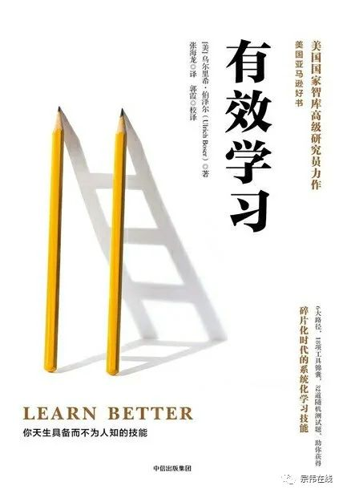
任何学习活动现有成效，保持专注是关键。至少必须弄清楚在具体的学习中自己想得到什么，也就是可能会有怎样的获得，并且越具体越好。所谓“好好学习”的目标就是含糊的，而换成弄明白教学目标的内涵与意义”则比“好好学习”具体得多，“过于远大的目标也会带来反作用，因为那些目标看起来太遥远了，忽视了我们的情绪感受。其实，人们更容易完成一些看起来比较容易衡量的小目标。”所以，设定的目标要清而具体。
一旦进入学习的状态“人们需要精益求精，打磨自己的能力，提升自己的专业水平。也就是说，人们需要安排专门的时间段，提升自己的专业水平。”“另外一个重要方面是学习反馈。我们需要知道自己哪些地方做对了、哪些地方做错了。即使简单地记录一下自己练习的情况，也会提升学习和训练的效果。这样看起来，我们就不难理解为什么有的人推崇学习日记，还有的人相信训练录像的作用了。”“最好的反馈意见是，既有对结果的判断，也有与正确答案相关的提示。”
所学为所用，“我们想超越基本知识和技能，把所学付诸实践，让我们的知识与技能更加充实。通过技能的运用，人们可以收获更多。”“人们通过向自己解释概念、问自己问题，也可以收获良多。比如，可以尝试问问自己：这种想法行得通吗？这是如何工作的？当人们向别人解释概念或者技巧的时候，可以起到提升学习效果的作用。这也解释了为什么小组配合工作那么有效，因为向同伴解释的时候，自己也在学习。”譬如“教学目标”是什么，有什么用，要搞清楚它的内涵与外延，不在实践中设定具体课程的教学目标，不在课堂上践行，那就不可能明白为什么不能照抄参考资料上的教学目标了。
“学习不仅是为了掌握一点孤立的细节或者一个步骤，我们需要理解这些细节如何按照一定步骤进行互动。简单地说，我们需要掌握专业领域底层的体系结构。”就备课而言，看起来平平常常，其实它是一个系统工程，是一门学问，我在通老师们研究教学设计的过程中，前前后后翻过不下四十本这方面的书籍，并在与老师们的讨论与实践中围绕诸如“这一专业知识背后存在一个怎样的体系？因果关系是什么样的？有没有类似的情况？这些信息对我有什么用处？”这样的一系列问题中慢慢找到了我自己觉得比较合适的一套流程，虽不能保证科学，但这却是属于我自己的。
“在学习过程中，犯错误和过度自信都是很正常的情况，所以我们需要回顾知识，重新审视自己对知识的理解。”譬如，我对“差异化教学”的认识与理解就是由对分层教学的批判开始，转而在于“复式教学”的比较重，在与布鲁姆的“目标分类理论”以及维果茨基的“最近发展区”以及“因材施教”等理论的整合中慢慢系统化的。作为培训者，必须认识到“其他人对我们学习知识和技能也会非常有帮助。当我们暴露于不同的思维方式之中时，我们的收获会比较大。”起几天在于陕西省的一班老师们讨论《彼得与兔子》的故事时，老师们的发言给了我重新认识这个故事的很多启示。
归根到底，“学习的过程可以看作是理解一套有机结合的体系中各个组成部分的过程。”

学科前沿

新课标背景下高中政治课堂教学的五重对话
教师、学生和教材构成了教学的三大基本要素。[1]教学是师生之间以教材为载体展开的教师的“教”和学生的“学”的活动，这一活动离不开“对话”。因此，从这个意义上说，教学的本质就是对话。传统的思想政治课堂教学过分强调教师的“教”而忽视了师生之间以及学生之间的有效沟通，使得课堂沦为教师的“一言堂”，学生成为课堂的“旁观者”。《普通高中思想政治课程标准（2017年版）》（下文简称“新课标”）提出“推动教师转变教学方式，使教学在师生互动、开放民主的氛围中进行。”[2]为了更好地落实新课标理念，应加强教师、学生和教材这三大基本要素之间的多向对话。
一、教师与教材之间的对话：析教材学理
教材是实施课堂教学的重要资源之一。教师与教材之间的对话即通过研读、分析和梳理教材，对教材内容进行加工、重组、整合和拓展，将教材内容转化为教学内容的过程。教师充分地研读教材有助于由“教教材”转向“用教材”，即让教材为教师所用，这不仅是实施课堂教学的前提基础，也是提高课堂教学效率的基本路径。然而，部分教师在分析和处理高中《思想政治》教材时仍存在以下问题。第一，偏重学科知识，忽视学科思维。一些思政课教师将知识作为静态的结果灌输给学生，忽视了知识背后承载的学科思维和核心素养。第二，偏重局部知识，忽视宏观结构。部分教师忽视从宏观上分析教材的逻辑结构，导致教学“只见树木，不见森林”。第三，偏重教材顺序，忽视知识整合。某些教师照本宣科地教教材，不能根据实际情况灵活地重构和整合教材内容。第四，偏重教材文本，忽视知识拓展。部分教师缺乏对教材适当的拓展和补充，思想政治课的理论深度不够、学理内涵不强。
教师与教材之间的对话并非仅仅阅读教材文本，而是要与编写教材和解读教材的相关专家深入交流，方能解教材之学理。要解决以上问题必须做到以下几个方面。第一，做到教师与课标组成员之间的对话，紧跟课改前沿。课程标准作为课程设置的纲领性文件，是教材编写、教学实施和评估的重要依据。2019年6月，国务院办公厅宣布“2022年前全面取消考试大纲，高考命题将以课程标准和高校人才选拔要求为依据”[3]的政策也凸显了课标在教学中举足轻重的地位。做好教师和课标组成员对话，旨在了解高中《思想政治》课程设置的基本理念、课程目标、课程结构、课程内容、实施建议和教学评价等，以发挥课标对教学的统领作用。第二，做到教师与教材编写者之间的对话，摸清教材结构。教材是编写者依据课程标准并遵循学生学习规律和学科知识逻辑编写的成果。因此，高中思政课教师研读教材时应做到宏观、中观和微观层面相结合，从而领悟教材编写者的匠心所在。首先，从宏观层面把握教材的编排体系，理清各个模块之间的逻辑关系。再者，从中观层面理解每册教材的内容和结构。最后，从微观层面抓住各部分知识之间的纵横联系，进而依据知识发展的逻辑线索理清学生的学习过程。第三，做到教师与相关的专家之间的对话，更新教学理念。相关专家主要包括解读新课标的专家、解析教材的专家以及思想政治学科教学法的相关专家等等，如韩震、朱明光、李晓东等都是本学科领域的专家。《论语》有云“仰之弥高，钻之弥坚”。教师应密切关注专家学者的学术动态，学习和借鉴学科专家的教学思想和理念，深化对新课标和新教材的理解，以此探索整合和重构教材的方法，探寻切实用好新课标和新教材的路径，创新思想政治课的教学方式。第四，做到教师与大学相关教材之间的对话，提高学理内涵。高中思想政治课具有政治性和理论性的双重属性，要求教师在教学中以透彻的学理分析回应学生，以彻底的思想理论信服学生，用真理的强大力量引导学生。[4]高中《思想政治》教材融汇了政治学、经济学、哲学和法学等多门一级学科，对教师的专业素养与理论储备提出了很高的要求。鉴于此，高中思政课教师应回归大学相关教材，借助大学教材研读和解析高中政治教材，以适当地拓展和充实教材知识，提高教学的思想性和学理性。
二、教师与学生之间的对话：入共情境界
教师与学生之间的对话并非狭隘意义上的课堂师生的问答对话，而是贯穿教学的全过程，包括课前的学情分析、课上的师生互动和课后的情感交流。教师与学生之间的对话是了解学情的重要途径，教师只有知道学生“在哪里”，才能更好地引导学生“到哪去”，从而根据学生的特点设计和开展教学，提高教学的针对性和实效性。纵观当前的高中思想政治课堂，师生之间的对话主要存在以下问题。第一，师生对话不够充分，学生主体性不足。师生之间因缺乏充分的思想碰撞和情感交流，课堂沦为毫无生命力和创造力的“静听式”课堂。第二，师生对话流于形式，问题缺乏多阶性。部分教师为了对话而提出问题，抛出的问题不但不是“真问题”，而且同质问题过多，进阶性不够，也就无法创设“真对话”。第三，师生对话深度不够，思维进阶性不足。师生之间仅仅停留于浅层次的“弱对话”，无法启发学生深入思考。第四，师生对话缺少共鸣，与学生生活背离。教师创设的教学情境远离学生生活实际，导致无法激发学生的情感共鸣，师生对话遭遇冷场。
为了创设充满活力的思想政治课堂，高中思政课教师必须全方位地加强与学生的交流对话，师生方能入共情之境。第一，精准分析学情，搭建对话桥梁。美国学者奥苏泊尔曾说“假如让我把全部教育心理学仅仅归结为一条原理的话，那么，我将一言以蔽之——影响学习的唯一重要的因素，就是学习者已经知道了什么。要探明这一点，并应据此进行教学”。[5]由此可见，学情不仅是学生学习的起点，也是教师教学的起点，更是师生有效对话的桥梁。教师分析学情应将微观分析与整体把握相结合。微观分析包括分析学生的元认知、知识储备、学习习惯、个性特征和学习需求等。整体把握要求教师从宏观层面充分把握各班学生的整体差异，合理确定教学重难点，做到因材施教。如此，在精准分析学情的基础上，就可以开展差异化教学和个别化指导了。第二，以学生为中心，创设对话良机。教师应建立以学生为中心的教学，创造机会让学生肯说、多说、想说。课程实施应以学生活动为主，通过开展形式多样、内涵丰富的教学活动，如时政播报、热点评议、课堂辩论等等，让学生在参与活动和情境体验中探究和生成知识。这样不但能实现学生思维的进阶性成长，而且能突出学生学习的主体性地位。第三，教法学法结合，推动深度对话。教师的“教”最终是为了促进学生的“学”，因此教法和学法是辩证统一的。适当的教学方法应与学法指导相结合。首先，教师不仅要在学生原有的认知水平的基础上传授知识，而且要将教学的过程看做是学生的知识重新建构的过程，将教学目标转变为帮助学生构建新知和探究未知，根据学生的身心发展特点和学情对教材进行“解构、整合与开发”，使之适应学生的发展需要。其次，教师要针对不同的教学内容、不同层次的学生选择适当的教法，综合运用启发式、案例式和议题式等教学方法，引导学生运用自主、合作、探究的学习方式建构知识和提高能力，推动师生对话往纵向延伸、向深度发展。第四，想学生之所想，促进对话升温。为了让师生之间有话可说，无话不谈，思政课教师应与学生加强情感交流，了解学生的学习兴趣和学习需求，密切关注当前学生生活中喜闻乐见的学生也极为关注的热点话题，学会“蹭热度”，将热点作为素材引入课堂教学中，把学生的生活世界与教材内容有机结合，实现抽象知识具体化、理论知识生活化，以此激发学生的学习兴趣和情感共鸣，促进师生对话持续升温。
三、学生与教材之间的对话：解教材深意
学生与教材之间的对话（下文简称“生本对话”）是指学生在阅读教材的基础之上，凭借已有的知识积累和生活经验个性化地理解教材并建构意义的过程。教材是学生学习的主题线索和重要资源之一。学生加强与教材之间的对话，不仅有助于深化对教材的理解，还可以逐步培养获取信息的能力和自主学习的能力。在思政课的课堂实践中学生与教材的对话存在以下问题。第一，预习教材缺乏问题意识。部分学生预习教材时不会带着教师提出的问题来看书，缺乏深入思考，盲目依赖教辅书。第二，分析教材不会前后关联。部分学生学完教材后不会整合知识，对教材的逻辑结构也梳理不清，只是为了应付考试而机械地读背教材。第三，死背知识不会迁移运用。部分学生欠缺学科思维能力，解决实际问题的能力较差，不会运用所学学科知识解释及解决生活中的真是问题。第四，对教材认同感不高。部分学生虽然学习教材，但是内心里却不相信教材中的知识，甚至反感教材中的说教。
为有效解决以上问题，学生应从自主学习、掌握方法、深化理解和学以致用等方面加以努力，方能解教材深意。第一，自主学习，实现生本对话的支撑。课前预习是学生开启与教材对话的第一步，预习教材离不开学生自身主动性和自觉性的发挥。在自主学习的过程中，学生不但要做到带着“问题”自主地对教材文本进行阅读、理解、感悟和发现，而且要划出基础知识和主干知识，主动解决自己应知、应会的知识，深入思考并记下疑点和难点，提高听课的针对性。第二，掌握方法，实现生本对话的钥匙。掌握分析和解读教材的方法是学生与教材进行有效对话的钥匙。学生可借助教材目录，浏览教材的单元-课-框的标题，把握教材的整体设计。在通读教材的基础上，学生应着手分析教材的逻辑体系，利用思维导图法建构知识框架，梳理单元与单元之间、课与课之间、框与框之间的关系，把握知识之间的横向联系和知识内部的纵向延伸。实际上，运用逻辑思维导图的过程就是把分散的、零碎的、相对独立的知识从点、线、面、体等方面进行有机融合，通过一定的线索使知识科学化、逻辑化的过程。第三，深化理解，加强生本对话的关键。因篇幅所限，教材提供的信息资源是有限的。学生与教材对话既要进得去教材，又要跳得出教材，对文本的理解方能更加深刻。这就要求学生改变传统的“教材中心”观，敢于突破教材的窠臼，利用课后时间查找获取丰富、可靠、翔实的资料进一步印证教材知识，以此拓展知识的广度和深度，从而升华对教材文本的理解与感悟。第四，学以致用，实现生本对话的归宿。学生在理解教材知识的基础上，必须懂得在真实的生活情境中如何理性行动，遇到真实的问题任务如何有效解决。以“问题”为中心，不但要抓住热点问题和教材知识点的显性联系，而且要善于发掘热点和知识点的隐性联系。当然，要学以致用书本知识，首先要求对书本知识进行系统的内化，重视知识体系的构建，即学会对零碎的、分散的、相对独立的概念、基本原理和观点等基础知识进行整合，加以梳理，使之形成有一定内在联系的知识系统，才能提高知识的迁移能力和运用能力。这就要求学生由课堂学习走向课外实践，促进学科知识与生活现象、理论逻辑与生活逻辑的有机结合，从而实现教材文本“从生活中来，到生活中去”。学生在实践中印证教材知识，进而提升对教材的认同感，做到真懂、真信和真用，实现知、情、意、行的统一。
四、学生与学生之间的对话：促思维碰撞
学生与学生之间的对话是指在课堂上或课堂外学生之间就学习内容或作业进行交流互动与合作探究，在思维碰撞中分享观点和解决问题的过程。生生对话凸显了学生学习的主体地位，有助于培养学生分析和解决问题的能力，也有利于提高学生团结协作的能力。学生通过对话体会到了平等与自由、民主与开放，学会了倾听与欣赏、理解与尊重、合作与互助。当前，在思政课的课堂上生生对话依然存在以下问题。第一，课堂缺乏学生讨论。在平常的思政课上教师讲解太多而学生参与太少，学生合作探究与讨论交流的时间和机会不够充分。第二，学生缺乏对话平台。课堂上教师不能抛疑生惑，导致生生对话的平台还不够丰富多样。第三，学生缺乏对话技巧。部分学生在对话中“自说自话”，即“你说你的，我说我的”，不能围绕焦点、疑点、热点展开思维碰撞进而达到思维进阶。第四，学生对话缺乏指导。部分学生在对话中存在胆怯、畏难的心理，缺乏教师及时的引导和点拨。
学生与学生之间的对话必须基于学生共同存在的问题加以改进，方能促进思维的火花在课堂内外竞相迸发。第一，搭建对话平台，开展全员对话。每个学生都是知识、思想、方法的生产者，是学习的主人，因而必须摒弃教师“一言堂”的局面，把课堂的话语权还给学生。2019年6月，中共中央和国务院颁布的《关于深化教育教学改革全面提高义务教育质量的意见》明确指出，突出学生主体地位，注重保护学生好奇心、想象力、求知欲，激发学习兴趣，提高学习能力。[6]教师可根据教学内容围绕学生共同的疑点设置中心议题、创设真实情境及开展多彩活动，如搭建合作探究、课堂辩论、时事开讲等全员对话平台，提高学生的课堂参与率和发言率，让不同思想观点在同一场域碰撞和交锋，使政治课堂迸发出无限的活力和创造力。第二，结交对话伙伴，构建学习共同体。无对象则不成其为对话，对话的关键在于关系建构。《潜书·讲学》有言“学贵得师，亦贵得友。”学习伙伴是生生对话不可或缺的重要对象。学生之间要建立以取长补短、以优带劣、共同进步为目标的学习共同体，在交流对话中，开展互教互学和互帮互助，以此来解决学习中的疑难问题，收获互助学习的快乐。第三，掌握对话技巧，推动深度对话。学生的思考、倾听和表达能力是深度对话不可或缺的重要技能。学生在交流讨论中应养成勤于思考和善于倾听的习惯，敢于对他人的观点进行肯定、补充、质疑或提问，将对话推向纵深处。通过生生对话，汇聚集体智慧，最终达成小组共识或形成解决方案。语言是思维的工具和外壳，学生经历倾听和表达的训练、思辨性思考的过程，将逐步由深度对话走向深度学习。第四，适当鼓励点拨，推动持续对话。平等民主的课堂氛围有助于激发学生敞开心扉、畅所欲言。2019年6月中共中央和国务院颁布的《关于深化教育教学改革全面提高义务教育质量的意见》也明确指出，充分发挥教师主导作用，引导教师深入理解学科特点、知识结构、思想方法，科学把握学生认知规律，上好每一堂课。[7]由此可见，在对话中，教师不仅是组织者同时也是讨论者之一，应做到认真倾听并适时地给予学生积极的反馈，如微笑、点头和掌声，鼓励学生积极发表不同的见解并敢于对他人的观点提出质疑。同时，教师也要密切关注学生讨论的进程，特别关注遇到困难的小组，通过适当的点拨和指导帮助学生打开思路，鼓励他们进一步思考和交流。
五、教师与自我之间的对话：思教学得失
教师与自我之间的对话，即教学反思。教学反思是指教师对教学实践进行再认识、再思考，并总结经验教训，进一步地调整和改进教学，以提高教育教学水平的过程。教学反思是教学研究的本质，为教师开展教学研究提供了重要的一手资料。教师经常性地分析得失和总结经验，不仅有利于提高个人业务水平，也有助于促进教师的专业化发展。然而，部分教师不重视甚至不懂得教学反思，主要问题表现如下。第一，教学反思缺乏自觉性。部分教师把教学反思当作工作负担，没有做好及时、坚持反思。第二，教学反思缺乏系统性。一些教师的教学反思停留于经验层面，对反思内容缺乏理论化、系统化的总结和升华。第三，教学反思缺乏全面性。部分教师对教学反思的认识存在偏差，误认为教学反思即反思教学实践中存在的问题和不足，忽视对成功经验和教学机智的反思和总结。第四，教学反思缺乏实践性。部分教师重“思”而轻“行”，没有及时把经验教训转化为行动策略，导致教学反思与教育实践脱节。
知不足，然后能自反也。教师要养成“吾日三省吾身”的习惯，在思教学得失中改进教学实践。具体而言，教师应基于存在的问题，有针对性地做好以下几个方面。第一，自觉反思，促进自我提升。意识是行动的先导，思政课教师要提高对教学反思的重视程度，增强教学反思的主动性和积极性，做到及时反思和坚持反思。所谓及时反思，即一课一思、一思一得，及时地捕捉并真实地记录课堂教学中的思考、感悟或困惑。所谓坚持反思，即教学反思是一个长期积淀、厚积薄发的过程，需要教师自觉地将教学反思贯穿自身职业生涯发展的全过程，循序渐进地开展课后反思、阶段反思、学期反思或年度反思等。第二，系统反思，投身教学研究。首先，教师要注重教学反思的全面性。既要反思不足之处，弥补不足；又要总结成功经验，发扬长处；还要思考疑难困惑，释疑解惑；再者，教师要注重教学反思的系统性。教学反思是一个经验与理论双向互动的过程。一方面，教师要立足教学实践，积累实践经验，以教育理论和课改精神为指导进行深入地、系统地反思；另一方面，教师又要展开理性思考，把实践经验加以提炼和升华，进一步系统化和理论化，形成个人的理论成果。这不仅为教育教学研究提供重要的一手资料，也为走向研究型教师、专家型教师做好铺垫。第三，勤于笔耕，形成经验成果。教学反思如果仅仅停留于脑海中，很快便会被渐渐淡忘，因此，教师要把所思所想用文字的形式记录下来，这是教师将反思转化为行动的重要条件。教学反思的成果表现有很多，如撰写反思札记、教学课例，或者发表教研论文、研究报告等等，以此将教学反思积累成册，形成教学经验成果集。在坚持反思和勤于笔耕的基础上，教师不仅能够清晰地看到自身专业发展的清晰轨迹，还可以分享传播自身的经验成果，供年轻教师借鉴参考。第四，重在行动，改进教学实践。教学反思从教学实践中来，也要回到教学实践中去，教学反思归根结底就是要为改进教学实践服务。因此，教师应在行动中反思，在反思中行动。一方面，要在反思中发现和分析问题，进而将经验教训转化为具体的行动策略，积极开展新的教育教学实践尝试；另一方面，要在实践中检验行动策略的有效性，评估实施措施的效果。在此过程中形成“行动——反思——再行动”的螺旋上升的模式，进而不断修订和完善个人的理论经验，最终推动教育教学改革创新。
构建“教师与教材对话”、“教师与学生对话”、“学生与教材对话”、“学生与学生对话”和“教师与自我对话”五位一体的多方对话模式，不仅深化师生对教材的理解与感悟，也推动课堂由教师独白的“讲授式”向开放民主的“对话式”转变，进一步激发了师生间的思维碰撞、观点交锋与情感交融，真正地让课堂“动”起来——化静态的知识为动态的思想，让学生“活”起来——化被动接受为主动学习，从而让思想政治课堂充满智慧与活力,让学科核心素养落地生根。

参考文献
[1] 钟启泉.对话与文本:教学规范的转型[J].教育研究,2001(03):33-39.
[2] 中华人民共和国教育部制定.普通高中思想政治课程标准（2017年版）[S].北京:人民教育出版社,2018.
[3] 国务院办公厅. 国务院办公厅关于新时代推进普通高中育人方式改革的指导意见(国办发〔2019〕29号).[EB/OL].[2019-6-19].http://www.gov.cn/zhengce/content/2019-06/19/content_5401568.htm
[4] 卢黎歌，隋牧蓉. 八个相统一：推动思想政治理论课改革创新的遵循原则[J].学校党建与思想教育，2019(09):9-13.
[5] [美]奥苏伯尔.教育心理学：认知观点[M].北京：人民教育出版社，1994.
[6] [7] 中华人民共和国教育部.中共中央 国务院关于深化教育教学改革全面提高义务教育质量的意见.[EB/OL].[2019-6-23]. http://www.moe.gov.cn/jyb_xxgk/moe_1777/ moe_1778/201907/t20190708_389416.html

中共中央 国务院印发《深化新时代教育评价改革总体方案》

近日，中共中央、国务院印发了《深化新时代教育评价改革总体方案》，并发出通知，要求各地区各部门结合实际认真贯彻落实。全文如下。
教育评价事关教育发展方向，有什么样的评价指挥棒，就有什么样的办学导向。为深入贯彻落实习近平总书记关于教育的重要论述和全国教育大会精神，完善立德树人体制机制，扭转不科学的教育评价导向，坚决克服唯分数、唯升学、唯文凭、唯论文、唯帽子的顽瘴痼疾，提高教育治理能力和水平，加快推进教育现代化、建设教育强国、办好人民满意的教育，现制定如下方案。
一、总体要求
（一）指导思想。以习近平新时代中国特色社会主义思想为指导，全面贯彻党的十九大和十九届二中、三中、四中全会精神，全面贯彻党的教育方针，坚持社会主义办学方向，落实立德树人根本任务，遵循教育规律，系统推进教育评价改革，发展素质教育，引导全党全社会树立科学的教育发展观、人才成长观、选人用人观，推动构建服务全民终身学习的教育体系，努力培养担当民族复兴大任的时代新人，培养德智体美劳全面发展的社会主义建设者和接班人。
（二）主要原则。坚持立德树人，牢记为党育人、为国育才使命，充分发挥教育评价的指挥棒作用，引导确立科学的育人目标，确保教育正确发展方向。坚持问题导向，从党中央关心、群众关切、社会关注的问题入手，破立并举，推进教育评价关键领域改革取得实质性突破。坚持科学有效，改进结果评价，强化过程评价，探索增值评价，健全综合评价，充分利用信息技术，提高教育评价的科学性、专业性、客观性。坚持统筹兼顾，针对不同主体和不同学段、不同类型教育特点，分类设计、稳步推进，增强改革的系统性、整体性、协同性。坚持中国特色，扎根中国、融通中外，立足时代、面向未来，坚定不移走中国特色社会主义教育发展道路。
（三）改革目标。经过5至10年努力，各级党委和政府科学履行职责水平明显提高，各级各类学校立德树人落实机制更加完善，引导教师潜心育人的评价制度更加健全，促进学生全面发展的评价办法更加多元，社会选人用人方式更加科学。到2035年，基本形成富有时代特征、彰显中国特色、体现世界水平的教育评价体系。
二、重点任务
（一）改革党委和政府教育工作评价，推进科学履行职责
1.完善党对教育工作全面领导的体制机制。各级党委要认真落实领导责任，建立健全党委统一领导、党政齐抓共管、部门各负其责的教育领导体制，履行好把方向、管大局、作决策、保落实的职责，把思想政治工作作为学校各项工作的生命线紧紧抓在手上，贯穿学校教育管理全过程，牢固树立科学的教育发展理念，坚决克服短视行为、功利化倾向。各级党委和政府要完善定期研究教育工作机制，建立健全党政主要负责同志深入教育一线调研、为师生上思政课、联系学校和年终述职必述教育工作等制度。
2.完善政府履行教育职责评价。对省级政府主要考核全面贯彻党的教育方针和党中央关于教育工作的决策部署、落实教育优先发展战略、解决人民群众普遍关心的教育突出问题等情况，既评估最终结果，也考核努力程度及进步发展。各地根据国家层面确立的评价内容和指标，结合实际进行细化，作为对下一级政府履行教育职责评价的依据。
3.坚决纠正片面追求升学率倾向。各级党委和政府要坚持正确政绩观，不得下达升学指标或以中高考升学率考核下一级党委和政府、教育部门、学校和教师，不得将升学率与学校工程项目、经费分配、评优评先等挂钩，不得通过任何形式以中高考成绩为标准奖励教师和学生，严禁公布、宣传、炒作中高考“状元”和升学率。对教育生态问题突出、造成严重社会影响的，依规依法问责追责。
（二）改革学校评价，推进落实立德树人根本任务
4.坚持把立德树人成效作为根本标准。加快完善各级各类学校评价标准，将落实党的全面领导、坚持正确办学方向、加强和改进学校党的建设以及党建带团建队建、做好思想政治工作和意识形态工作、依法治校办学、维护安全稳定作为评价学校及其领导人员、管理人员的重要内容，健全学校内部质量保障制度，坚决克服重智育轻德育、重分数轻素质等片面办学行为，促进学生身心健康、全面发展。
5.完善幼儿园评价。重点评价幼儿园科学保教、规范办园、安全卫生、队伍建设、克服小学化倾向等情况。国家制定幼儿园保教质量评估指南，各省（自治区、直辖市）完善幼儿园质量评估标准，将各类幼儿园纳入质量评估范畴，定期向社会公布评估结果。
6.改进中小学校评价。义务教育学校重点评价促进学生全面发展、保障学生平等权益、引领教师专业发展、提升教育教学水平、营造和谐育人环境、建设现代学校制度以及学业负担、社会满意度等情况。国家制定义务教育学校办学质量评价标准，完善义务教育质量监测制度，加强监测结果运用，促进义务教育优质均衡发展。普通高中主要评价学生全面发展的培养情况。国家制定普通高中办学质量评价标准，突出实施学生综合素质评价、开展学生发展指导、优化教学资源配置、有序推进选课走班、规范招生办学行为等内容。
7.健全职业学校评价。重点评价职业学校（含技工院校，下同）德技并修、产教融合、校企合作、育训结合、学生获取职业资格或职业技能等级证书、毕业生就业质量、“双师型”教师（含技工院校“一体化”教师，下同）队伍建设等情况，扩大行业企业参与评价，引导培养高素质劳动者和技术技能人才。深化职普融通，探索具有中国特色的高层次学徒制，完善与职业教育发展相适应的学位授予标准和评价机制。加大职业培训、服务区域和行业的评价权重，将承担职业培训情况作为核定职业学校教师绩效工资总量的重要依据，推动健全终身职业技能培训制度。
8.改进高等学校评价。推进高校分类评价，引导不同类型高校科学定位，办出特色和水平。改进本科教育教学评估，突出思想政治教育、教授为本科生上课、生师比、生均课程门数、优势特色专业、学位论文（毕业设计）指导、学生管理与服务、学生参加社会实践、毕业生发展、用人单位满意度等。改进学科评估，强化人才培养中心地位，淡化论文收录数、引用率、奖项数等数量指标，突出学科特色、质量和贡献，纠正片面以学术头衔评价学术水平的做法，教师成果严格按署名单位认定、不随人走。探索建立应用型本科评价标准，突出培养相应专业能力和实践应用能力。制定“双一流”建设成效评价办法，突出培养一流人才、产出一流成果、主动服务国家需求，引导高校争创世界一流。改进师范院校评价，把办好师范教育作为第一职责，将培养合格教师作为主要考核指标。改进高校经费使用绩效评价，引导高校加大对教育教学、基础研究的支持力度。改进高校国际交流合作评价，促进提升校际交流、来华留学、合作办学、海外人才引进等工作质量。探索开展高校服务全民终身学习情况评价，促进学习型社会建设。
（三）改革教师评价，推进践行教书育人使命
9.坚持把师德师风作为第一标准。坚决克服重科研轻教学、重教书轻育人等现象，把师德表现作为教师资格定期注册、业绩考核、职称评聘、评优奖励首要要求，强化教师思想政治素质考察，推动师德师风建设常态化、长效化。健全教师荣誉制度，发挥典型示范引领作用。全面落实新时代幼儿园、中小学、高校教师职业行为准则，建立师德失范行为通报警示制度。对出现严重师德师风问题的教师，探索实施教育全行业禁入制度。
10.突出教育教学实绩。把认真履行教育教学职责作为评价教师的基本要求，引导教师上好每一节课、关爱每一个学生。幼儿园教师评价突出保教实践，把以游戏为基本活动促进儿童主动学习和全面发展的能力作为关键指标，纳入学前教育专业人才培养标准、幼儿教师职后培训重要内容。探索建立中小学教师教学述评制度，任课教师每学期须对每个学生进行学业述评，述评情况纳入教师考核内容。完善中小学教师绩效考核办法，绩效工资分配向班主任倾斜，向教学一线和教育教学效果突出的教师倾斜。健全“双师型”教师认定、聘用、考核等评价标准，突出实践技能水平和专业教学能力。规范高校教师聘用和职称评聘条件设置，不得将国（境）外学习经历作为限制性条件。把参与教研活动，编写教材、案例，指导学生毕业设计、就业、创新创业、社会实践、社团活动、竞赛展演等计入工作量。落实教授上课制度，高校应明确教授承担本（专）科生教学最低课时要求，确保教学质量，对未达到要求的给予年度或聘期考核不合格处理。支持建设高质量教学研究类学术期刊，鼓励高校学报向教学研究倾斜。完善教材质量监控和评价机制，实施教材建设国家奖励制度，每四年评选一次，对作出突出贡献的教师按规定进行表彰奖励。完善国家教学成果奖评选制度，优化获奖种类和入选名额分配。
11.强化一线学生工作。各级各类学校要明确领导干部和教师参与学生工作的具体要求。落实中小学教师家访制度，将家校联系情况纳入教师考核。高校领导班子成员年度述职要把上思政课、联系学生情况作为重要内容。完善学校党政管理干部选拔任用机制，原则上应有思政课教师、辅导员或班主任等学生工作经历。高校青年教师晋升高一级职称，至少须有一年担任辅导员、班主任等学生工作经历。
12.改进高校教师科研评价。突出质量导向，重点评价学术贡献、社会贡献以及支撑人才培养情况，不得将论文数、项目数、课题经费等科研量化指标与绩效工资分配、奖励挂钩。根据不同学科、不同岗位特点，坚持分类评价，推行代表性成果评价，探索长周期评价，完善同行专家评议机制，注重个人评价与团队评价相结合。探索国防科技等特殊领域教师科研专门评价办法。对取得重大理论创新成果、前沿技术突破、解决重大工程技术难题、在经济社会事业发展中作出重大贡献的，申报高级职称时论文可不作限制性要求。
13.推进人才称号回归学术性、荣誉性。切实精简人才“帽子”，优化整合涉教育领域各类人才计划。不得把人才称号作为承担科研项目、职称评聘、评优评奖、学位点申报的限制性条件，有关申报书不得设置填写人才称号栏目。依据实际贡献合理确定人才薪酬，不得将人才称号与物质利益简单挂钩。鼓励中西部、东北地区高校“长江学者”等人才称号入选者与学校签订长期服务合同，为实施国家和区域发展战略贡献力量。
（四）改革学生评价，促进德智体美劳全面发展
14.树立科学成才观念。坚持以德为先、能力为重、全面发展，坚持面向人人、因材施教、知行合一，坚决改变用分数给学生贴标签的做法，创新德智体美劳过程性评价办法，完善综合素质评价体系，切实引导学生坚定理想信念、厚植爱国主义情怀、加强品德修养、增长知识见识、培养奋斗精神、增强综合素质。
15.完善德育评价。根据学生不同阶段身心特点，科学设计各级各类教育德育目标要求，引导学生养成良好思想道德、心理素质和行为习惯，传承红色基因，增强“四个自信”，立志听党话、跟党走，立志扎根人民、奉献国家。通过信息化等手段，探索学生、家长、教师以及社区等参与评价的有效方式，客观记录学生品行日常表现和突出表现，特别是践行社会主义核心价值观情况，将其作为学生综合素质评价的重要内容。
16.强化体育评价。建立日常参与、体质监测和专项运动技能测试相结合的考查机制，将达到国家学生体质健康标准要求作为教育教学考核的重要内容，引导学生养成良好锻炼习惯和健康生活方式，锤炼坚强意志，培养合作精神。中小学校要客观记录学生日常体育参与情况和体质健康监测结果，定期向家长反馈。改进中考体育测试内容、方式和计分办法，形成激励学生加强体育锻炼的有效机制。加强大学生体育评价，探索在高等教育所有阶段开设体育课程。
17.改进美育评价。把中小学生学习音乐、美术、书法等艺术类课程以及参与学校组织的艺术实践活动情况纳入学业要求，促进学生形成艺术爱好、增强艺术素养，全面提升学生感受美、表现美、鉴赏美、创造美的能力。探索将艺术类科目纳入中考改革试点。推动高校将公共艺术课程与艺术实践纳入人才培养方案，实行学分制管理，学生修满规定学分方能毕业。
18.加强劳动教育评价。实施大中小学劳动教育指导纲要，明确不同学段、不同年级劳动教育的目标要求，引导学生崇尚劳动、尊重劳动。探索建立劳动清单制度，明确学生参加劳动的具体内容和要求，让学生在实践中养成劳动习惯，学会劳动、学会勤俭。加强过程性评价，将参与劳动教育课程学习和实践情况纳入学生综合素质档案。
19.严格学业标准。完善各级各类学校学生学业要求，严把出口关。对初、高中毕业班学生，学校须合理安排中高考结束后至暑假前的教育活动。完善过程性考核与结果性考核有机结合的学业考评制度，加强课堂参与和课堂纪律考查，引导学生树立良好学风。探索学士学位论文（毕业设计）抽检试点工作，完善博士、硕士学位论文抽检工作，严肃处理各类学术不端行为。完善实习考核办法，确保学生足额、真实参加实习（实训）。
20.深化考试招生制度改革。稳步推进中高考改革，构建引导学生德智体美劳全面发展的考试内容体系，改变相对固化的试题形式，增强试题开放性，减少死记硬背和“机械刷题”现象。加快完善初、高中学生综合素质档案建设和使用办法，逐步转变简单以考试成绩为唯一标准的招生模式。完善高等职业教育“文化素质+职业技能”考试招生办法。深化研究生考试招生改革，加强科研创新能力和实践能力考查。各级各类学校不得通过设置奖金等方式违规争抢生源。探索建立学分银行制度，推动多种形式学习成果的认定、积累和转换，实现不同类型教育、学历与非学历教育、校内与校外教育之间互通衔接，畅通终身学习和人才成长渠道。
（五）改革用人评价，共同营造教育发展良好环境
21.树立正确用人导向。党政机关、事业单位、国有企业要带头扭转“唯名校”、“唯学历”的用人导向，建立以品德和能力为导向、以岗位需求为目标的人才使用机制，改变人才“高消费”状况，形成不拘一格降人才的良好局面。
22.促进人岗相适。各级公务员招录、事业单位和国有企业招聘要按岗位需求合理制定招考条件、确定学历层次，在招聘公告和实际操作中不得将毕业院校、国（境）外学习经历、学习方式作为限制性条件。职业学校毕业生在落户、就业、参加机关企事业单位招聘、职称评聘、职务职级晋升等方面，与普通学校毕业生同等对待。用人单位要科学合理确定岗位职责，坚持以岗定薪、按劳取酬、优劳优酬，建立重实绩、重贡献的激励机制。
三、组织实施
（一）落实改革责任。各级党委和政府要加强组织领导，把深化教育评价改革列入重要议事日程，根据本方案要求，结合实际明确落实举措。各级党委教育工作领导小组要加强统筹协调、宣传引导和督促落实。中央和国家机关有关部门要结合职责，及时制定配套制度。各级各类学校要狠抓落实，切实破除“五唯”顽瘴痼疾。国家和各省（自治区、直辖市）选择有条件的地方、学校和单位进行试点，发挥示范带动作用。教育督导要将推进教育评价改革情况作为重要内容，对违反相关规定的予以督促纠正，依规依法对相关责任人员严肃处理。
（二）加强专业化建设。构建政府、学校、社会等多元参与的评价体系，建立健全教育督导部门统一负责的教育评估监测机制，发挥专业机构和社会组织作用。严格控制教育评价活动数量和频次，减少多头评价、重复评价，切实减轻基层和学校负担。各地要创新基础教育教研工作指导方式，严格控制以考试方式抽检评测学校和学生。创新评价工具，利用人工智能、大数据等现代信息技术，探索开展学生各年级学习情况全过程纵向评价、德智体美劳全要素横向评价。完善评价结果运用，综合发挥导向、鉴定、诊断、调控和改进作用。加强教师教育评价能力建设，支持有条件的高校设立教育评价、教育测量等相关学科专业，培养教育评价专门人才。加强国家教育考试工作队伍建设，完善教师参与命题和考务工作的激励机制。积极开展教育评价国际合作，参与联合国2030年可持续发展议程教育目标实施监测评估，彰显中国理念，贡献中国方案。
（三）营造良好氛围。党政机关、事业单位、国有企业要履职尽责，带动全社会形成科学的选人用人理念。新闻媒体要加大对科学教育理念和改革政策的宣传解读力度，合理引导预期，增进社会共识。构建覆盖城乡的家庭教育指导服务体系，引导广大家长树立正确的教育观和成才观。各地要及时总结、宣传、推广教育评价改革的成功经验和典型案例，扩大辐射面，提高影响力。

